**TRƯỜNG ĐẠI HỌC CÔNG NGHIỆP HÀ NỘI**

KHOA CÔNG NGHỆ THÔNG TIN

-------------



**BÁO CÁO THỰC NGHIỆM**

Học phần: Lập trình JAVA

**Chủ đề**: **Xây dựng phần mềm quản lý bán hàng của cửa hàng thời trang.**

Giáo viên hướng dẫn : Nguyễn Thái Cường

Nhóm sinh viên thực hiện :

1. Đỗ Thị Minh Phương
2. Phạm Thị Hoan
3. Nguyễn Thị Mới
4. Nguyễn Hải Luyến
5. Nguyễn Văn Sơn

Lớp: 20212IT6019011Khóa: K14 Nhóm: 11

**Hà Nội 2022**

**MỤC LỤC**

CHƯƠNG 1. TỔNG QUAN 6

1.1. Mục tiêu 6

1.2. Khảo sát hoạt động hệ thống phần mềm 6

CHƯƠNG 2. PHÂN TÍCH THIẾT KẾ HỆ THỐNG 7

2.1. Yêu cầu chức năng 7

2.2. Yêu cầu phi chức năng 7

2.2.1. Cơ sở dữ liệu 8

2.3. Biểu đồ use case 9

2.3.1. Use case tổng quát 9

2.3.2. Use case đăng nhập 9

2.3.3. Use case quản lý tài khoản 11

2.3.4. Use case Quản lý sản phẩm 15

2.3.5. Use case Quản lý nhân viên 19

2.3.6. Use case Quản lý khách hàng 25

2.3.7. Use case Quản lý hóa đơn 29

CHƯƠNG 3. GIAO DIỆN 39

3.1. Đăng nhập 39

3.2. Quản lý sản phẩm 41

3.3. Quản lý khách hàng 45

3.4. Quản lý tài khoản 48

3.5. Quản lý nhân viên 51

3.6. Quản lý hóa đơn 54

3.7. Thống kê doanh thu 60

**DANH MỤC HÌNH ẢNH**

Hình 2. 1 Cơ sở dữ liệu 10

Hình 2.2 Use case tổng quát 11

Hình 2. 3 Biểu đồ trình tự use case đăng nhập 13

Hình 2. 4 Biểu đồ trình tự use case quản lý tài khoản 17

Hình 2. 5 Biểu đồ trình tự use case quản lý sản phẩm 21

Hình 2. 6 Biểu đồ trình tự use case quản lý nhân viên 26

Hình 2. 7 Biểu đồ trình tự use case quản lý khách hàng 31

Hình 2. 8 Biểu đồ trình tự cho use case quản lý hóa đơn 41

Hình 3.1. Giao diện đăng nhập 31

Hình 3.2. Bắt lỗi khi đăng nhập 32

Hình 3.3. Giao diện trang chủ của admin 32

Hình 3.4. Giao diện trang chủ của nhân viên 33

Hình 3.5. Thêm sản phẩm 33

Hình 3.6. Giao diện bắt lỗi khi nhập sai thông tin 34

Hình 3.7. Giao diện hiển thị thông tin chi tiết sản phẩm 34

Hình 3.8. Giao diện cập nhật thông tin sản phẩm 35

Hình 3.9. Giao diện xóa sản phẩm 36

Hình 3.10. Giao diện thông báo xóa thành công 36

Hình 3.11. Giao diện tìm kiếm sản phẩm 37

Hình 3.12. Giao diện thêm một khách hàng 37

Hình 3.13. Giao diện bắt lỗi khi nhập sai hoặc thiếu thông tin 38

Hình 3.14. Giao diện hiển thị thông tin chi tiết của khách hàng 38

Hình 3.15. Giao diện cập nhật thông tin khách hàng 39

Hình 3.16. Giao diện xóa khách hàng 40

Hình 3.17. Giao diện tìm kiếm khách hàng 40

Hình 3.18. Giao diện quản lý tài khoản 41

Hình 3.19. Giao diện bắt lỗi khi nhập sai thông tin 41

Hình 3.20. Giao diện hiển thị thông tin chi tiết tài khoản 42

Hình 3.21. Giao diện cập nhật tài khoản 42

Hình 3.22. Giao diện xác nhận xóa tài khoản 43

Hình 3.23. Giao diện xóa tài khoản thành công 43

Hình 3.24. Giao diện thêm nhân viên 44

Hình 3.25. Giao diện hiển thị thông tin nhân viên 44

Hình 3.26. Giao diện sửa thông tin nhân viên 45

Hình 3.27. Giao diện xóa nhân viên 46

Hình 3.28. Giao diện xóa thành công 46

Hình 3.29. Giao diện quản lý hóa đơn 47

Hình 3.30. Giao diện hiển thị thông tin hóa đơn 47

Hình 3.31. Giao diện xem chi tiết hóa đơn 48

Hình 3.32. Giao diện thêm sản phẩm trong hóa đơn 48

Hình 3.33. Giao diện xóa sản phẩm trong hóa đơn 49

Hình 3.34. Giao diện xác nhận xóa hóa đơn 50

Hình 3.35. Giao diện xóa hóa đơn thành công 50

Hình 3.36. Nếu đã thanh toán thì không được phép xóa hóa đơn 51

Hình 3.37. Cập nhật số lượng trong hóa đơn 51

Hình 3.38. Giao diện bắt lỗi khi nhập sai 52

Hình 3.39. Giao diện cập nhật thành công 52

Hình 3.40. Giao diện hóa đơn xuất cho khách hàng 53

Hình 3.41. Giao diện thống kê doanh thu 54

**DANH MỤC BẢNG**

Bảng 2. 1 Mô tả use case đăng nhập 11

Bảng 2. 2 Mô tả use case quản lý tài khoản 13

Bảng 2. 3 Mô tả use case quản lý sản phẩm 17

Bảng 2. 4 Mô tả use case quản lý nhân viên 21

Bảng 2. 5 Mô tả use case quản lý khách hàng 27

Bảng 2. 6 Mô tả use case quản lý hóa đơn 32

**Mở đầu**

Hiện nay, ngành công nghệ thông tin đang phát triển vô cùng mạnh mẽ, ngày càng phổ biến rộng rãi. Công nghệ thông tin đã và đang được ứng dụng trong rất nhiều công việc, ngành nghề khác nhau. Đặc biệt là sự phát triển của hệ thống phần mềm, nó đem lại rất nhiều lợi ích như nâng cao hiệu quả trong công việc, tiết kiệm thời gian, công sức làm việc của mọi người, giúp dễ dàng lưu trữ, quản lý và bảo mật dữ liệu.

Hệ thống phần mềm quản lý shop thời trang ngày càng được sử dụng phổ biến trong các cửa hàng. Cửa hàng cần phải lưu trữ rất nhiều thông tin bao gồm nhân viên, sản phẩm, hóa đơn,... Phần mềm quản lý shop thời trang của nhóm em sẽ giúp cho việc lưu trữ và quản lý thông tin dễ dàng hơn. Người dùng có thể quản lý thông tin bao gồm thêm, sửa, xóa, cập nhật,... Ngoài ra người dùng có thể thống kê doanh thu của cửa hàng. Từ đó có thể có các chiến lược quản lý bán hàng hiệu quả hơn.

Như vậy, chúng ta có thể thấy hệ thống phần mềm quản lý shop thời trang là vô cùng cần thiết cho việc quản lý của cửa hàng. Với những kiến thức và kinh nghiệm hiện tại còn hạn chế, nhóm em đã cố gắng tạo ra một phần mềm quản lý với những chức năng cơ bản cho một shop thời trang. Không thể tránh khỏi còn những thiếu sót, nhóm em mong nhận được những góp ý từ thầy.

Chúng em xin chân thành cảm ơn!

**Các công cụ hỗ trợ:**

* Netbeans, Rational rose.

**Kết quả đạt được:**

Xây dựng được các chức năng cơ bản bao gồm: thêm, sửa, xóa, cập nhật, tìm kiếm để quản lý thông tin về tài khoản, khách hàng, nhân viên, hóa đơn và thống kê doanh thu của cửa hàng.

1. TỔNG QUAN
   1. Mục tiêu

Mục tiêu của phần mềm quản lý bán hàng của cửa hàng bán hàng thời trang giúp cho người dùng có thể dễ dàng quản lý tài khoản, nhân viên, sản phẩm, khách hàng, hóa đơn và doanh thu của cửa hàng. Người quản lý có thể thêm, sửa, xóa, cập nhật các thông tin của tài khoản, nhân viên, sản phẩm, khách hàng và hóa đơn.

* 1. Khảo sát hoạt động hệ thống phần mềm

Sau khi đăng nhập, hệ thống sẽ cho phép người dùng thực hiện các chức năng quản lý thêm, sửa, xóa, cập nhật thông tin tài khoản, nhân viên, sản phẩm, khách hàng và hóa đơn. Người dùng có thể xem doanh thu của cửa hàng và đăng xuất khỏi hệ thống.

1. PHÂN TÍCH THIẾT KẾ HỆ THỐNG
   1. Yêu cầu chức năng

* Đăng nhập
* Quản lý tài khoản
* Quản lý nhân viên
* Quản lý khách hàng
* Quản lý sản phẩm
* Quản lý hóa đơn
* Thống kê doanh thu
  1. Yêu cầu phi chức năng
* Hiệu năng hoạt động: hiệu năng liên quan đến tài nguyên được sử dụng trong các điều kiện nhất định.
* Tính tương thích: đảm bảo thực thi được đầy đủ các chức năng cần thiết của người dùng.
* Tính khả dụng: phần mềm dễ sử dụng, thân thiện với người dùng, giao diện bố cục rõ ràng, có khả năng truy cập nhanh, dễ dàng.
* Tính tin cậy: các chức năng được thực hiện dễ dàng nhanh chóng và chính xác.
* An toàn thông tin: hệ thống có thể bảo vệ an toàn thông tin, dữ liệu và đảm bảo các cá nhân, hệ thống khác có thể truy cập dữ liệu trong phạm vi được cho phép.
  + 1. Cơ sở dữ liệu

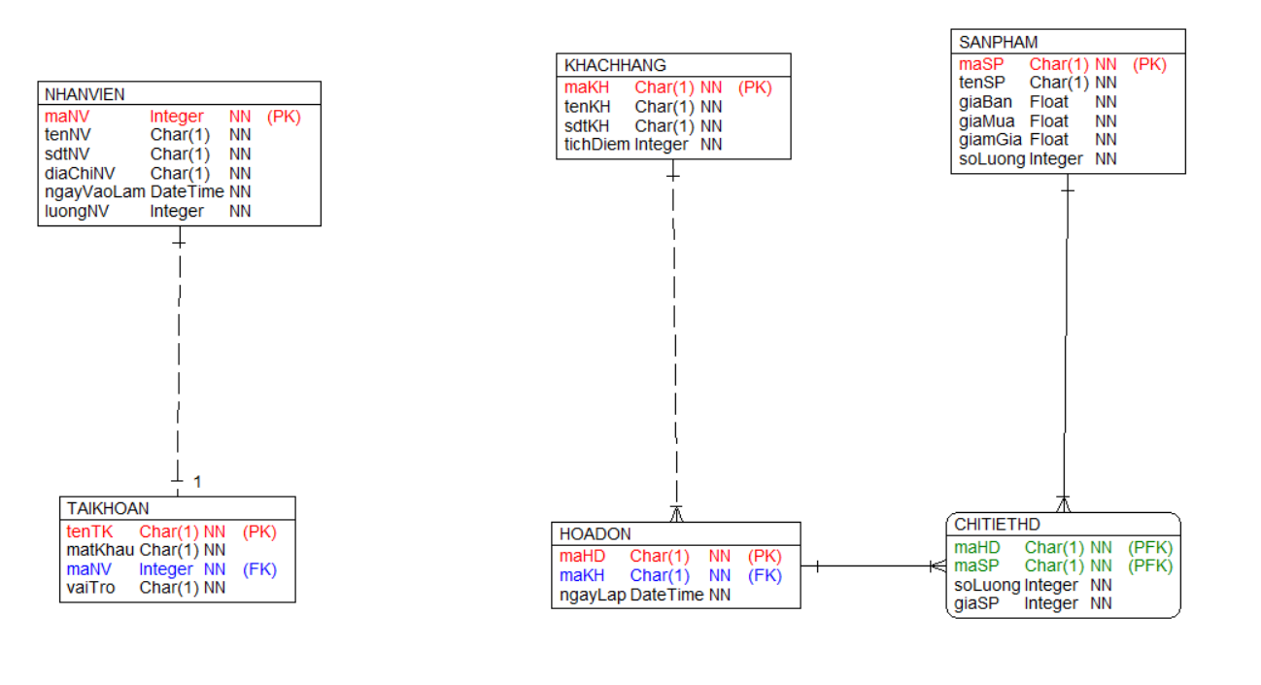

Hình 2.1. Cơ sở dữ liệu

* 1. Biểu đồ use case
     1. Use case tổng quát

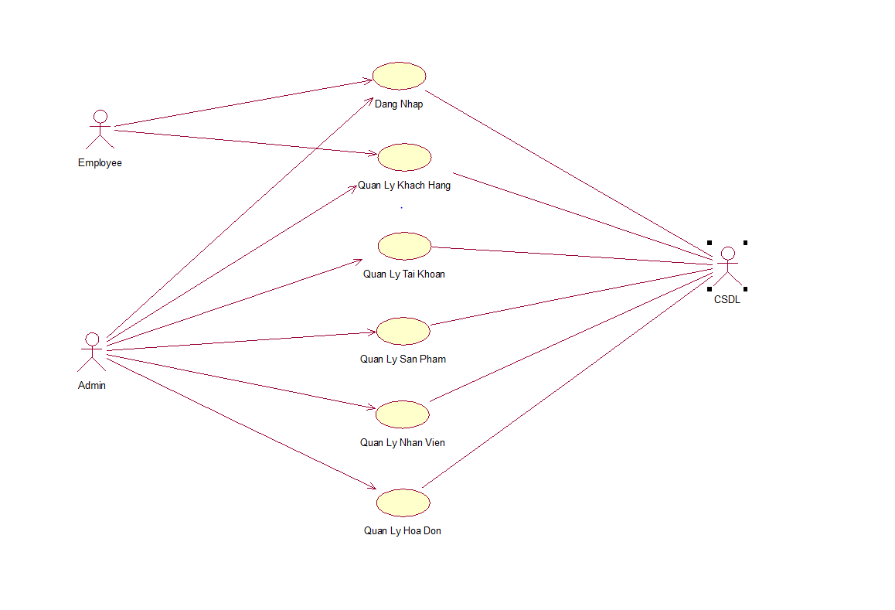

Hình 2.2. Use case tổng quát

* + 1. Use case đăng nhập

1. Mô tả use case

Bảng 2.1. Mô tả use case đăng nhập

|  |  |
| --- | --- |
| Mã | UC01 |
| Tên use case | Đăng Nhập |
| Mức | 1 |
| Tác nhân | Người dùng |
| Tiền tiền điện | Người người dùng đăng nhập hệ thống |
| Đảm bảo tối thiểu | Thông báo lỗi, quay lại màn hình trước. |
| Đảm bảo thành công |  |
| Sự kiện kích hoạt | Use case bắt đầu khi người dùng chạy chương trình |
| Sự kiện chính | 1. Người dùng nhập tên đăng nhập, mật khẩu và chọn nút “Đăng nhập”. Hệ thống kiểm tra thông tin đăng nhập, nếu hợp lệ cho phép người dùng truy cập vào hệ thống. |
| Ngoại lệ | 1. Tại bước 1 của sự kiện chính, nếu người dùng nhập thông tin không hợp lệ. Hệ thống hiển thị thông báo yêu cầu người dùng nhập lại.  2. Tại bất kỳ thời điểm nào trong quá trình thực hiện use case nếu không kết nối với cơ sở dữ liệu thì hệ thống sẽ hiển thị một thông báo lỗi và use kết thúc |

1. Biểu đồ trình tự cho use case Đăng nhập

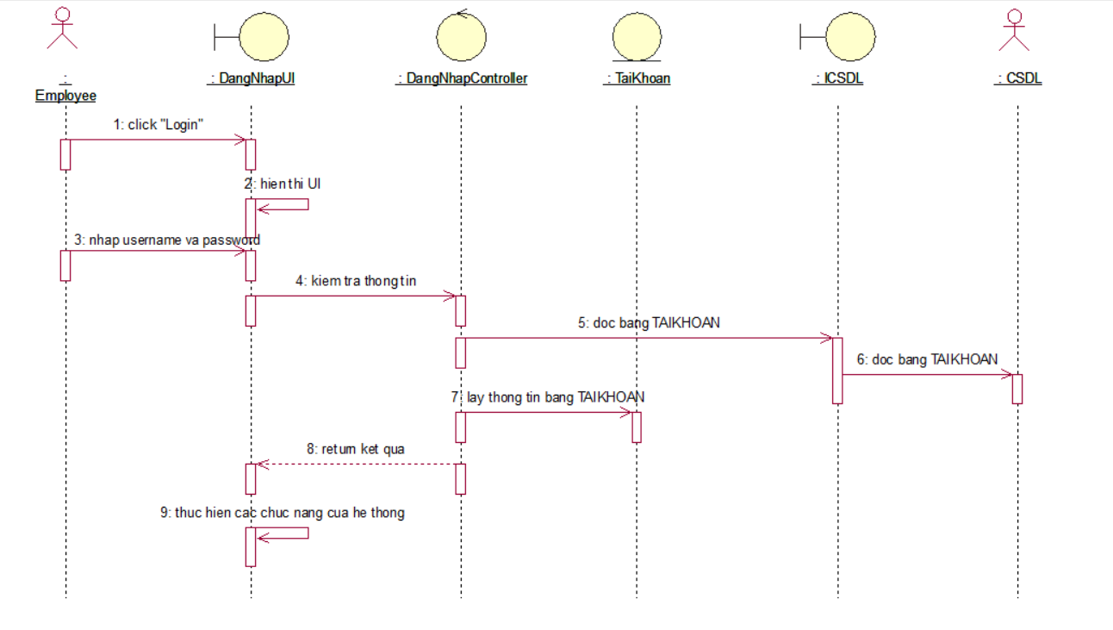

Hình 2.3. Biểu đồ trình tự use case đăng nhập

* + 1. Use case quản lý tài khoản

1. Mô tả use case

Bảng 2.2. Mô tả use case quản lý tài khoản

|  |  |
| --- | --- |
| Mã | UC02 |
| Tên use case | Quản lý tài khoản |
| Mức | 1 |
| Tác nhân | Người quản trị |
| Tiền tiền điện | Người quản trị đăng nhập hệ thống |
| Đảm bảo tối thiểu | Thông báo lỗi, quay lại màn hình trước |
| Đảm bảo thành công |  |
| Sự kiện kích hoạt | Use case bắt đầu khi admin kích vào nút “Quản lý tài khoản” trên menu quản trị |
| Sự kiện chính | 1. Hệ thống lấy thông tin chi tiết của các tài khoản gồm: mã tài khoản, họ tên, email, số điện thoại từ bảng TAIKHOAN trong cơ sở dữ liệu và hiển thị lên màn hình.  2. Thêm tài khoản  a. Người quản trị kích chọn nút “Thêm người dùng”. Hệ thống sẽ hiển thị form người quản trị nhập các thông tin mà hệ thống yêu cầu.  b. Chọn nút “Thêm”. Hệ thống sẽ lưu thông tin người dùng mới vào bảng TAIKHOAN và hiển thị danh sách các tài khoản lên màn hình.  3. Sửa trạng thái  a. Người quản trị kích vào nút “Sửa” trên một dòng tài khoản. Hệ thống hiển thị màn hình xác nhận Sửa tài khoản.  b. Người quản trị kích vào nút “Đồng ý”. Hệ thống sẽ lưu lại trạng thái của tài khoản trong bảng TAIKHOAN và hiển thị danh sách tài khoản đã cập nhật lên màn hình.  4. Xóa tài khoản  a. Người quản trị kích vào nút “Xóa” trên giao diện màn hình . Hệ thống sẽ hiển thị một thông báo xác nhận chắc chắn có muốn xóa tài khoản không.  b. Người quản trị kích vào nút “Đồng ý”. Hệ thống sẽ xóa tài khoản khỏi bảng TAIKHOAN và hiển thị lại danh sách các tài khoản lên giao diện. |
| Ngoại lệ | 1.Tại bước 1 Sự kiện chính, nếu người dùng nhập thông tin không hợp lệ. Hệ thống hiển thị thông báo yêu cầu người dùng nhập lại.  2. Tại bất kỳ thời điểm nào trong quá trình thực hiện use case nếu không kết nối với cơ sở dữ liệu thì hệ thống sẽ hiển thị một thông báo lỗi và use kết thúc. |

1. Biểu đồ trình tự cho use case Quản lý tài khoản

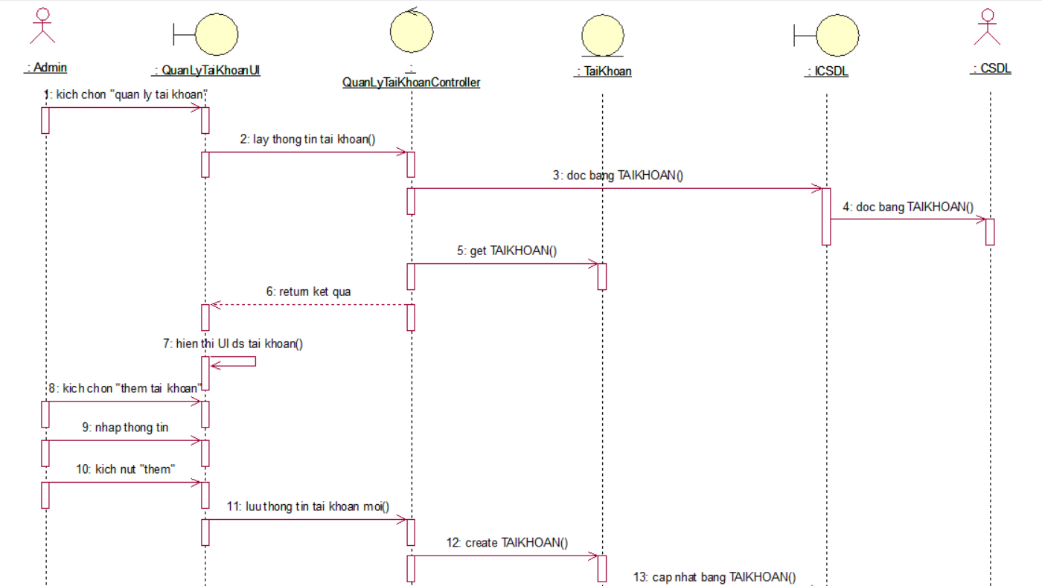

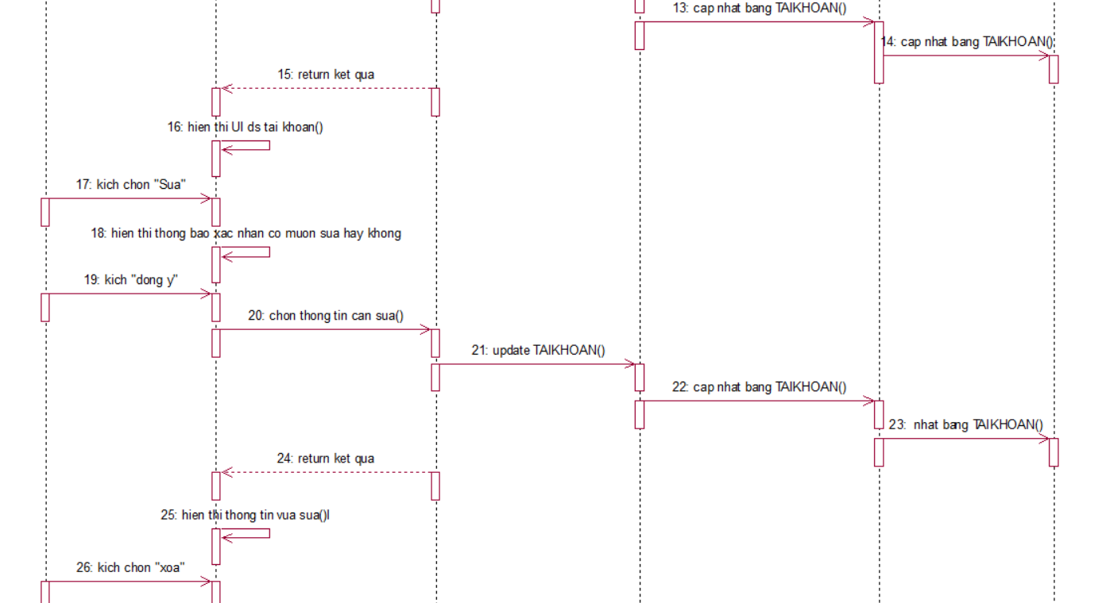

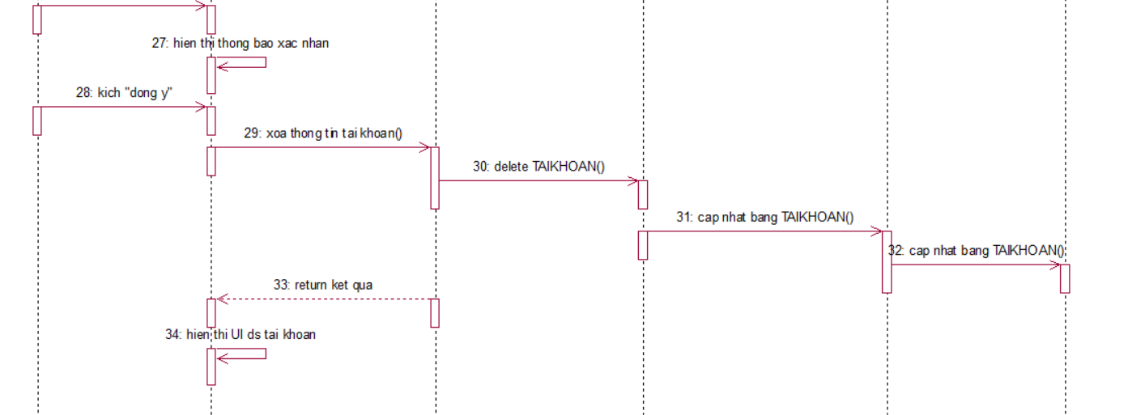

Hình 2.4. Biểu đồ trình tự use case quản lý tài khoản

* + 1. Use case Quản lý sản phẩm

1. Mô tả use case

Bảng 2.3. Mô tả use case quản lý sản phẩm

|  |  |
| --- | --- |
| Mã | UC03 |
| Tên use case | Quản lý sản phẩm |
| Mức | 1 |
| Tác nhân | Người quản trị |
| Tiền tiền điện | Người quản trị đăng nhập hệ thống |
| Đảm bảo tối thiểu | Thông báo lỗi, quay lại màn hình trước. |
| Đảm bảo thành công |  |
| Sự kiện kích hoạt | Use case bắt đầu khi người quản trị chọn “Quản lý sản phẩm” từ menu chính. |
| Sự kiện chính | 1. Hệ thống lấy thông tin chi tiết của các sản phẩm gồm: mã sản phẩm, tên sản phẩm, giá bán, giá mua, giá giảm, số lượng, từ bảng SANPHAM trong cơ sở dữ liệu và hiển thị lên màn hình.  2. Thêm sản phẩm  a. Hệ thống sẽ hiển thị form người quản trị nhập các thông tin mà hệ thống yêu cầu.  b. Chọn nút “Thêm”. Hệ thống sẽ lưu thông tin sản phẩm mới vào bảng SANPHAM và hiển thị danh sách các sản phẩm lên màn hình.  3. Sửa sản phẩm  a. Người quản trị kích vào một trong các sản phẩm trong bảng sản phẩm và sửa thông tin sản phẩm . Hệ thống hiển thị màn hình xác nhận Sửa tài khoản.  b. Người quản trị kích vào nút “Đồng ý”. Hệ thống sẽ lưu lại trạng thái của tài khoản trong bảng SANPHAM và hiển thị danh sách sản phẩm đã cập nhật lên màn hình.  4. Xóa sản phẩm  a. Người quản trị kích vào một trong các sản phẩm cần xóa và Người quản trị kích vào nút “Xóa” trên giao diện màn hình . Hệ thống sẽ hiển thị một thông báo xác nhận chắc chắn có muốn xóa sản phẩm không.  b. Người quản trị kích vào nút “Đồng ý”. Hệ thống sẽ xóa sản phẩm khỏi bảng SANPHAM và hiển thị lại danh sách các sản phẩm lên giao diện.  5. Tìm kiếm sản phẩm  a, Người quản trị nhập nhân viên muốn tìm kiếm vào ô tìm kiếm.  b, Hệ thống tìm kiếm trong bảng và hiển thị lên những nhân viên giống thông tin tìm kiếm |
| Ngoại lệ | 1. Tại bước 1b và 3b trong luồng cơ bản nếu người dùng nhập thông tin khách hàng không hợp lệ thì hệ thống sẽ hiển thị thông báo lỗi.  2. Tại bước 2c trong luồng cơ bản, nếu người dùng kích chọn “KHÔNG”, hệ thống sẽ quay lại màn hình trước.  3. Tại bất kỳ thời điểm nào trong quá trình thực hiện use case nếu không kết nối được với dữ liệu thì hệ thống sẽ hiển thị một thông báo lỗi và use case kết thúc. |

1. Biểu đồ trình tự cho use case Quản lý sản phẩm

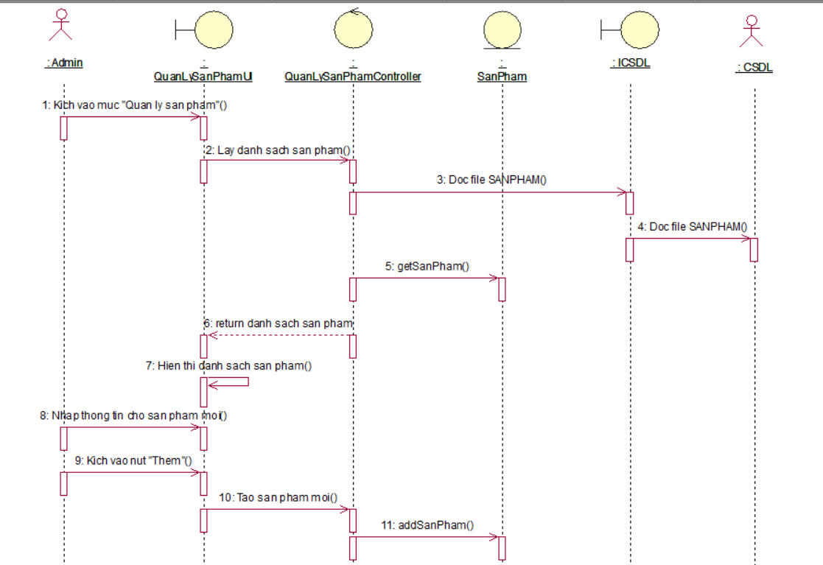

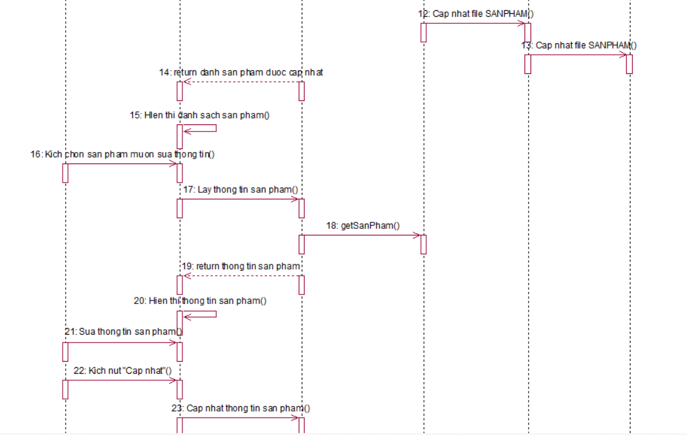

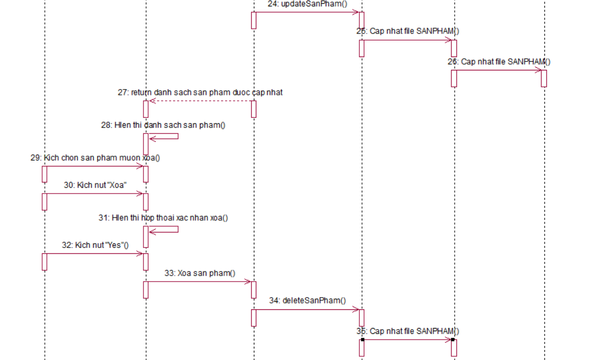

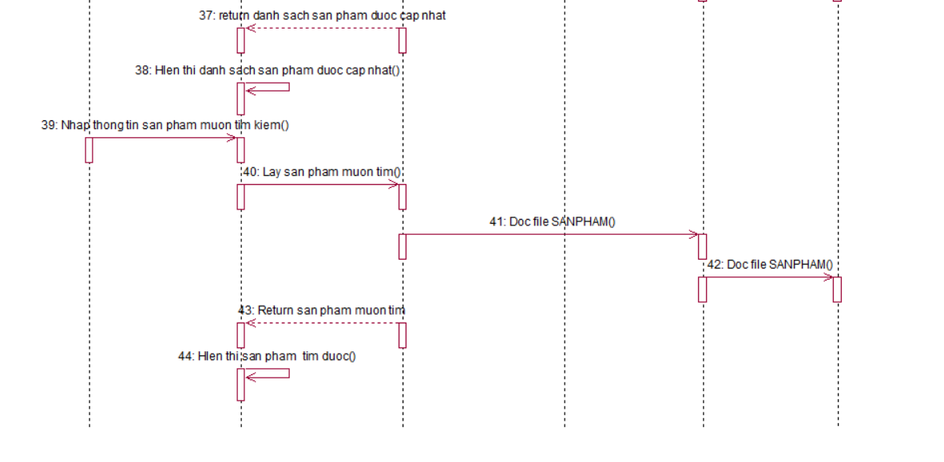

Hình 2.5. Biểu đồ trình tự use case quản lý sản phẩm

* + 1. Use case Quản lý nhân viên

1. Mô tả use case

Bảng 2.4. Mô tả use case quản lý nhân viên

|  |  |
| --- | --- |
| Mã | UC04 |
| Tên use case | Quản lý nhân viên |
| Mức | 1 |
| Tác nhân | Người quản trị |
| Tiền tiền điện | Người quản trị đăng nhập hệ thống |
| Đảm bảo tối thiểu | Thông báo lỗi, quay lại màn hình trước. |
| Đảm bảo thành công |  |
| Sự kiện kích hoạt | Khi người quản trị kích vào nút “ Quản lý nhân viên” trên màn hình trang chủ. |
| Sự kiện chính | 1. Hệ thống sẽ lấy thông tin của các nhân viên bao gồm: mã nhân viên, tên nhân viên, số điện thoại, quê quán từ file employee.txt hiển thị lên màn hình.  2. Thêm nhân viên  a, Người quản trị nhập thông tin của nhân viên mới bao gồm: họ tên, số điện thoại, quê quán. Hệ thống đã sinh tự động một mã nhân viên.  b, Người quản trị kích vào nút “ADD” trên màn hình. Hệ thống sẽ thêm nhân viên mới vào danh sách nhân viên, hiển thị danh sách nhân viên được cập nhật lên màn hình.  3. Xóa nhân viên  a, Người quản trị kích chọn vào một hàng của nhân viên muốn xóa trong bảng.  b, Người quản trị kích vào nút” DELETE” trên màn hình. Hệ thống hiển thị một yêu cầu xác nhận xóa.  c, Người dùng kích nut “Yes”. Hệ thống sẽ xóa nhân viên được chọn khỏi file employee.txt. Sau đó hiển thị danh sách nhân viên đã được cập nhật lên màn hình.  4. Cập nhật nhân viên  a, Người quản trị kích chọn vào một hàng của nhân viên muốn xóa trong bảng.Hệ thống hiển thị thông tin nhân viên vào form. Sau đó người quản trị sửa thông tin muốn thay đổi của nhân viên.  b, Người quản trị kích vào nút” UPDATE” trên màn hình. Hệ thống sẽ cập nhật lại thông tin nhân viên, hiển thị danh sách đã cập nhật lên màn hình.  5.Tìm kiếm nhân viên  a, Người quản trị nhập nhân viên muốn tìm kiếm vào ô tìm kiếm.  b, Hệ thống tìm kiếm trong bảng và hiển thị lên những nhân viên giống thông tin tìm kiếm. |
| Ngoại lệ | 1. Tại bước 2b và 4b trong luồng cơ bản nếu người dùng nhập thông tin nhân viên không hợp lệ thì hệ thống sẽ hiển thị thông báo lỗi.  2. Tại bước 3c trong luồng cơ bản, nếu người dùng kích chọn “No”, hệ thống sẽ quay lại màn hình trước.  3. Tại bất kỳ thời điểm nào trong quá trình thực hiện use case nếu không kết nối được với dữ liệu thì hệ thống sẽ hiển thị một thông báo lỗi và use case kết thúc. |

1. Biểu đồ trình tự cho use case quản lý nhân viên

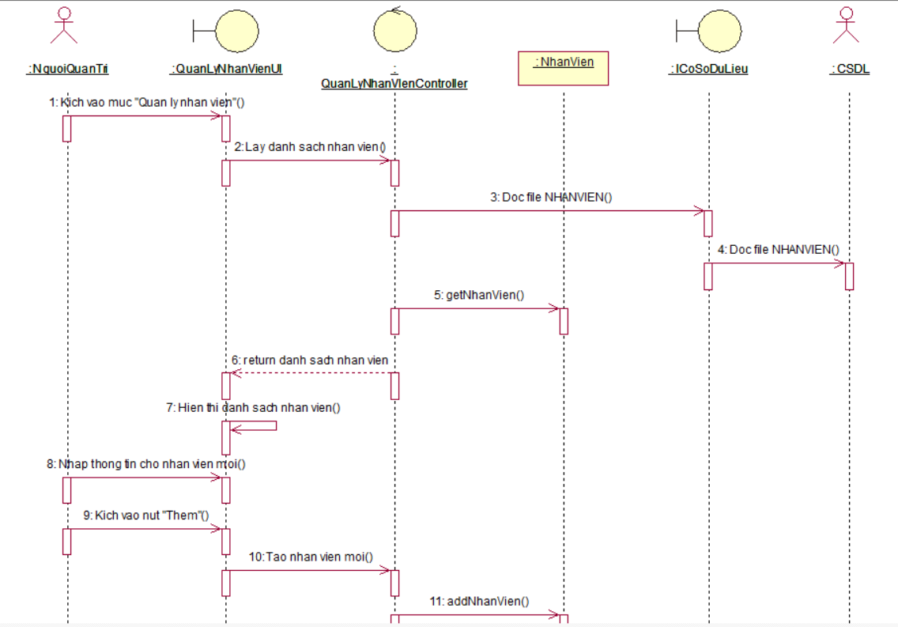

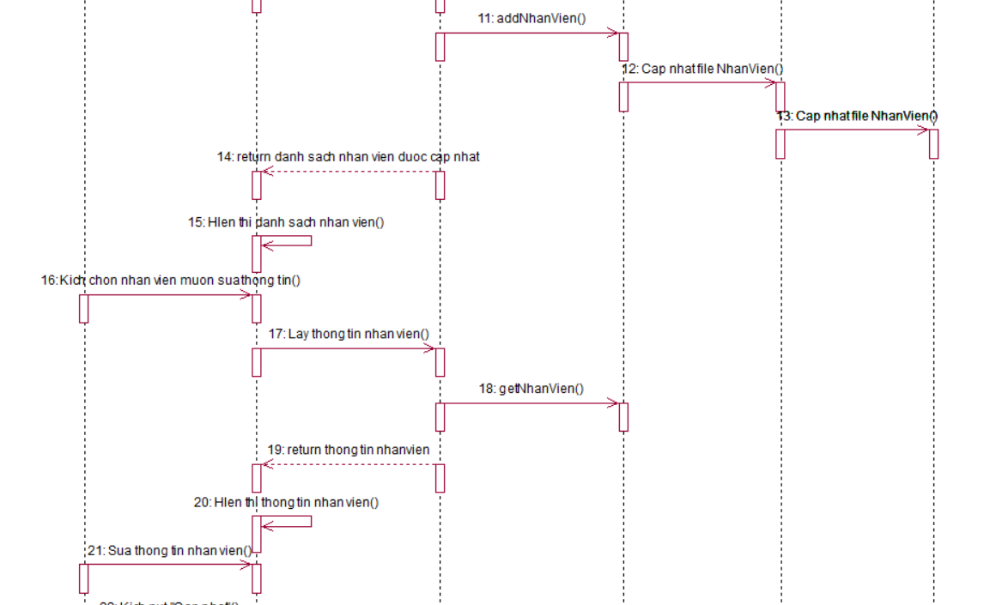

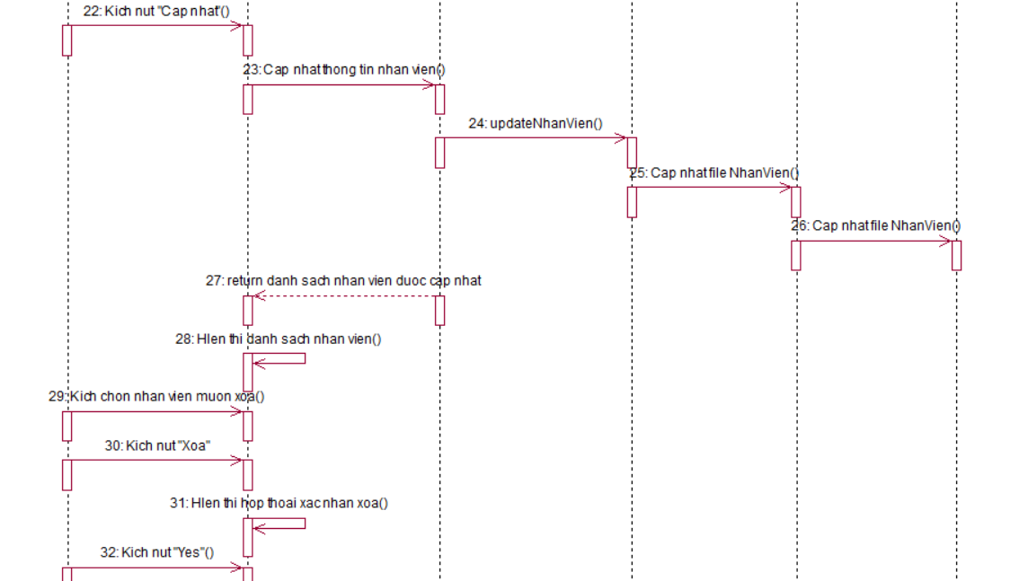

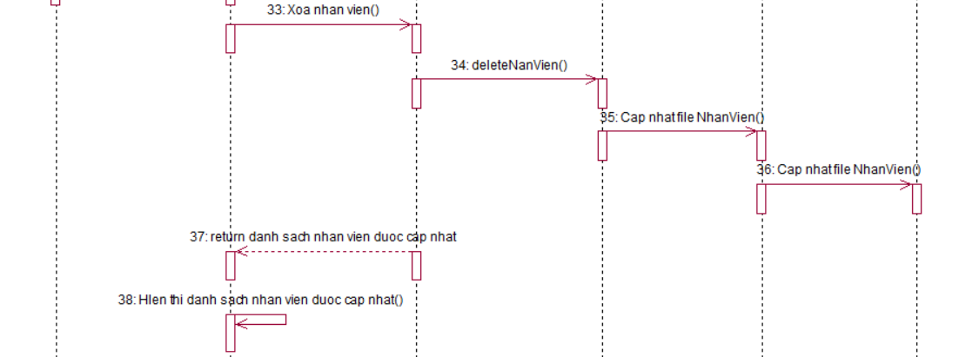

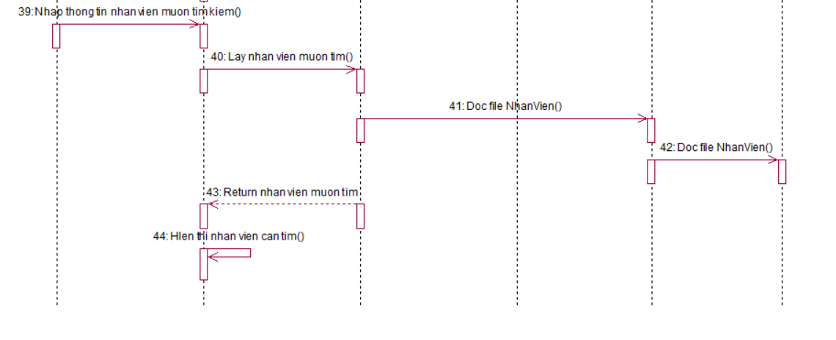

Hình 2.6. Biểu đồ trình tự use case quản lý nhân viên

* + 1. Use case Quản lý khách hàng

1. Mô tả use case

Bảng 2.5. Mô tả use case quản lý khách hàng

|  |  |
| --- | --- |
| Mã | UC05 |
| Tên use case | Quản lý khách hàng |
| Mức | 1 |
| Tác nhân | Người quản trị |
| Tiền tiền điện | Người quản trị đăng nhập hệ thống |
| Đảm bảo tối thiểu | Thông báo lỗi, quay lại màn hình trước. |
| Đảm bảo thành công |  |
| Sự kiện kích hoạt | Khi người quản trị kích vào nút “ Quản lý khách hàng” trên màn hình trang chủ. |
| Sự kiện chính | 1. Hệ thống sẽ lấy thông tin của các khách hàng bao gồm: mã khách hàng, tên khách hàng, số điện thoại từ file customer.txt hiển thị lên màn hình.  2. Thêm khách hàng  a. Người quản trị nhập thông tin của khách hàng mới bao gồm: họ tên, số điện thoại. Hệ thống đã sinh tự động một mã khách hàng.  b. Người quản trị kích vào nút “ADD” trên màn hình. Hệ thống sẽ thêm khách hàng mới vào danh sách khách hàng, hiển thị danh sách khách hàng được cập nhật lên màn hình.  3. Xóa khách hàng  a. Người quản trị kích chọn vào một hàng của khách hàng muốn xóa trong bảng.  b. Người quản trị kích vào nút ”Xóa” trên màn hình. Hệ thống hiển thị một yêu cầu xác nhận xóa.  c. Người dùng kích chọn “Yes”. Hệ thống sẽ xóa khách hàng được chọn khỏi file customer.txt. Sau đó hiển thị danh sách khách hàng đã được cập nhật lên màn hình.  4.Cập nhật khách hàng  a. Người quản trị kích chọn vào một hàng của khách hàng muốn xóa trong bảng. Hệ thống hiển thị thông tin khách hàng vào form. Sau đó người quản trị sửa thông tin muốn thay đổi của khách hàng.  b. Người quản trị kích vào nút ”Cập nhật” trên màn hình. Hệ thống sẽ cập nhật lại thông tin khách hàng, hiển thị danh sách đã cập nhật lên màn hình.  5.Tìm kiếm khách hàng  a. Người quản trị nhập khách hàng muốn tìm kiếm vào ô tìm kiếm.  b. Hệ thống tìm kiếm trong bảng và hiển thị lên những khách hàng giống thông tin tìm kiếm. |
| Ngoại lệ | 1. Tại bước 2b và 4b trong luồng cơ bản nếu người dùng nhập thông tin khách hàng không hợp lệ thì hệ thống sẽ hiển thị thông báo lỗi.  2. Tại bước 3c trong luồng cơ bản, nếu người dùng kích chọn “No”, hệ thống sẽ quay lại màn hình trước.  3. Tại bất kỳ thời điểm nào trong quá trình thực hiện use case nếu không kết nối được với dữ liệu thì hệ thống sẽ hiển thị một thông báo lỗi và use case kết thúc. |

1. Biểu đồ trình tự cho use case quản lý khách hàng

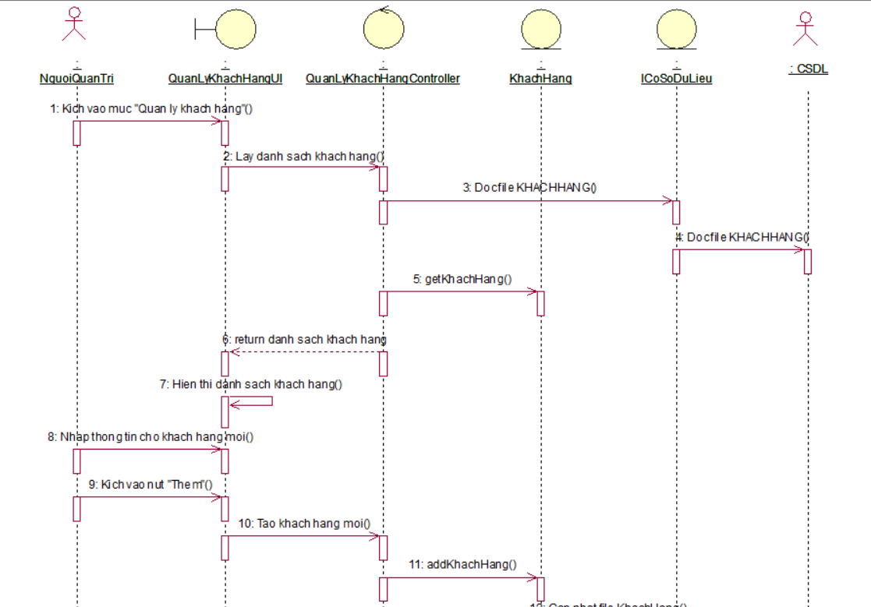

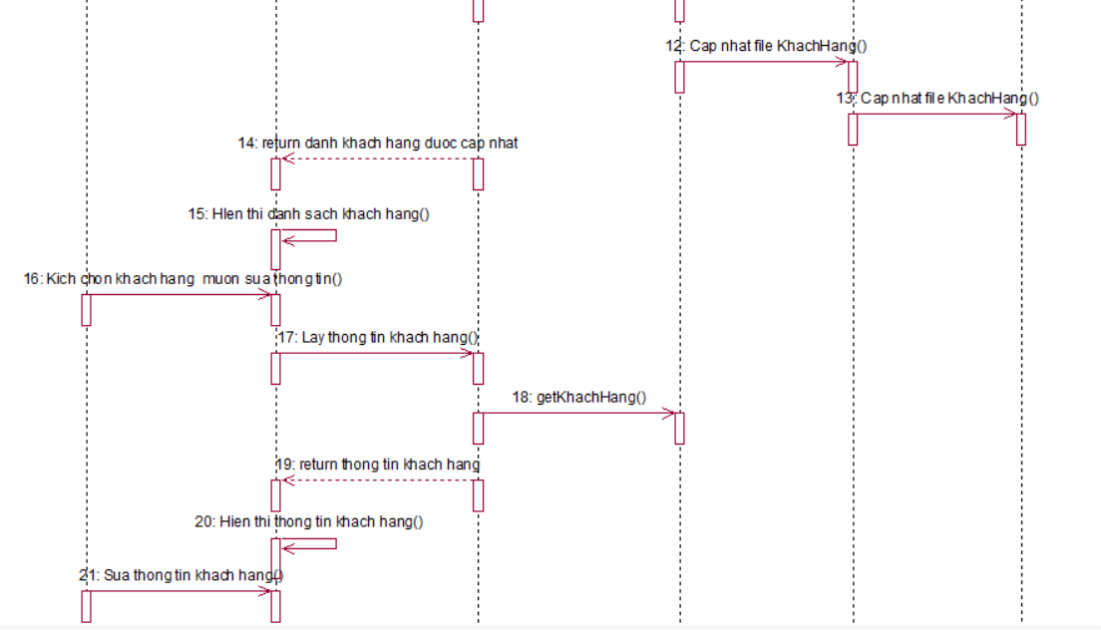

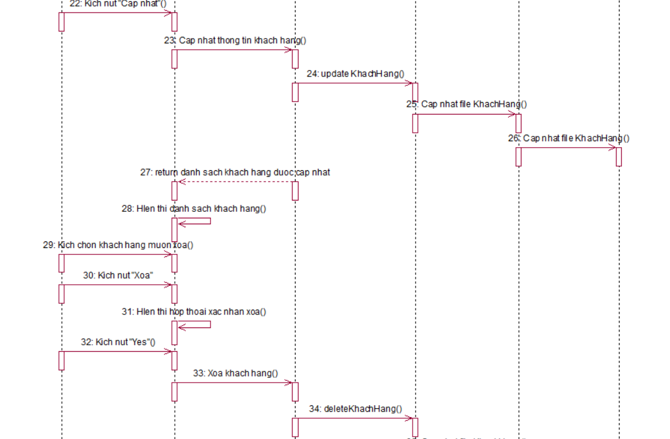

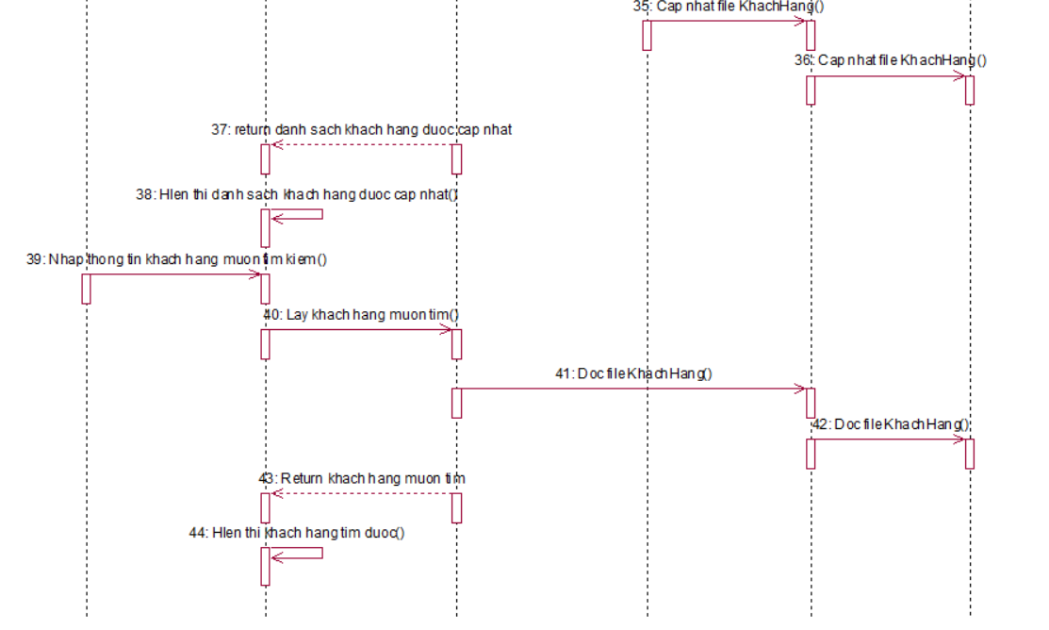

Hình 2.7. Biểu đồ trình tự use case quản lý khách hàng

* + 1. Use case Quản lý hóa đơn

1. Mô tả use case

Bảng 2.6. Mô tả use case quản lý hóa đơn

|  |  |
| --- | --- |
| Mã | UC06 |
| Tên use case | Quản lý hóa đơn |
| Mức | 1 |
| Tác nhân | Người quản trị, nhân viên |
| Tiền tiền điện | Người quản trị, nhân viên đăng nhập hệ thống |
| Đảm bảo tối thiểu | Thông báo lỗi,quay lại màn hình trước. |
| Đảm bảo thành công |  |
| Sự kiện kích hoạt | Khi người quản trị kích vào nút “ Quản lý hóa đơn” trên màn hình trang chủ. |
| Sự kiện chính | 1. Thêm hóa đơn:  a. Use case này bắt đầu khi nhân viên kích chọn vào nút “Quản lý hóa đơn” trên màn hình chính  b. Hệ thống sẽ hiển thị danh sách hóa đơn và danh sách khách hàng ra màn hình.  c. Nhân viên nhập thông tin hóa đơn và kích nút “Tạo”  d. Hệ thống tự động truy cập dữ liệu và thêm một hóa đơn mới.  2. Xem hóa đơn:  a. Use case này bắt đầu khi nhân viên kích vào một hóa đơn trong danh sách hóa đơn trên màn hình quản lý hóa đơn. Hệ thống sẽ lấy thông tin chi tiết về hóa đơn và hiển thị ra màn hình.  b. Nhân viên kích vào nút  “Xem” trên màn hình hiển thị. Hệ thống ra truy vấn đến cơ sở dữ liệu và lấy ra danh sách sản phẩm có trong hóa đơn.  c. Nhân viên có thể thêm, sửa, xóa các sản phẩm có trong hóa đơn và kích vào các nút tương ứng để thay đổi. Hệ thống sẽ tự động cập nhật lại các sản phẩm có trong hóa đơn và số lượng sản phẩm có trong bảng sản phẩm và hiển thị lên màn hình chi tiết hóa đơn.  d. Nhân viên kích vào nút “Thoát” trên màn hình chi tiết hóa đơn. Hệ thống sẽ hiển thị danh sách hóa đơn và thoát khỏi màn hình chi tiết hóa đơn.  3. Sửa hóa đơn:  a. Use case này bắt đầu khi nhân viên kích chọn một hóa đơn cần sửa trong danh sách hóa đơn. Hệ thống sẽ truy cập tới bảng “ORDER” và hiển thị thông tin hóa đơn lên màn hình.  b. Nhân viên thay đổi thông tin hóa đơn và kích vào nút “Sửa” trên màn hình. Hệ thống tự động cập nhật lại thông tin trong bảng hóa đơn và hiển thị ra màn hình.  4. Xóa hóa đơn:  a. Use case này bắt đầu khi nhân viên kích chọn vào một hóa đơn cần xóa trong danh sách hóa đơn. Hệ thống truy cập tới bảng  “ORDER” và hiển thị thông tin hóa đơn lên màn hình.  b. Khách hàng kích nút “Xóa” trên màn hình. Hệ thống sẽ hiển thị lên màn hình một thông báo “ Xóa hóa đơn”.  c. Khách hàng kích nút “Đồng ý”. Hệ thống sẽ xóa hóa đơn, danh sách sản phẩm trong hóa đơn đó, cập nhật lại bảng “ PRODUCT” và “ORDER” hiển thị lên màn hình danh sách sau khi xóa.  Use case kết thúc. |
| Ngoại lệ | 1. Tại bất kỳ thời điểm nào trong luồng cơ bản, nếu hệ thống không kết nối được với cơ sở dữ liệu thì Use case kết thúc.  2.  Tại bước  2.c  trong luồng cơ bản, nếu nhân viên thêm một sản phẩm và hóa đơn mà số lượng cần mua lớn hơn số lượng sản phẩm còn lại trong kho thì màn hình sẽ hiện lên một thông báo “Số lượng sản phẩm không đủ’’.  3. Tại bước 4.b trong luồng cơ bản, nếu đơn hàng ở trạng thái đã hoàn thành thì không thể xóa hóa đơn và hiển thị lên màn hình một thông báo “Đơn hàng đã hoàn thành, không thể xóa hóa đơn”.  4.  Tại bước 3.c trong lường cơ bản, nếu khách hàng chọn “ Không đồng ý” hệ thống sẽ cập nhật lại danh sách hóa đơn trước khi xóa. |

1. Biểu đồ trình tự cho use case Quản lý hóa đơn

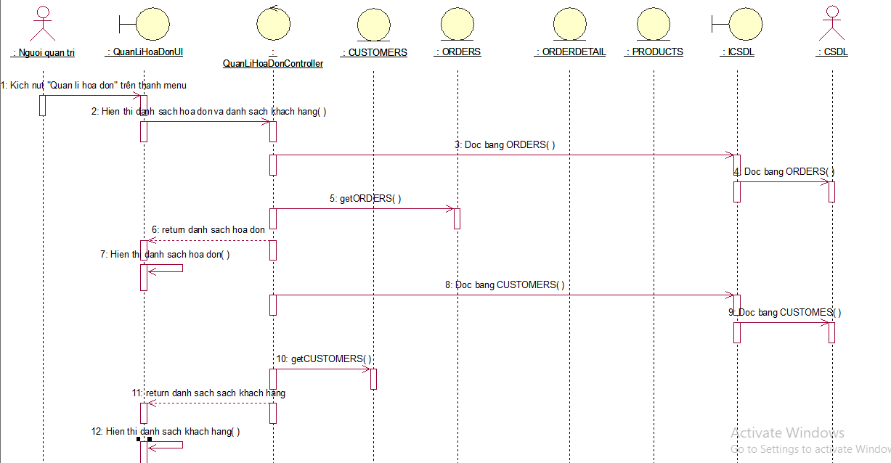

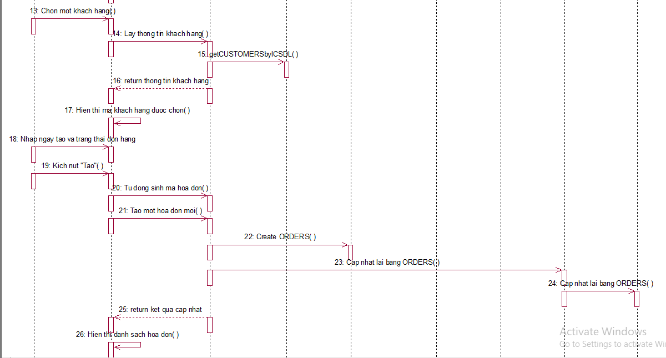

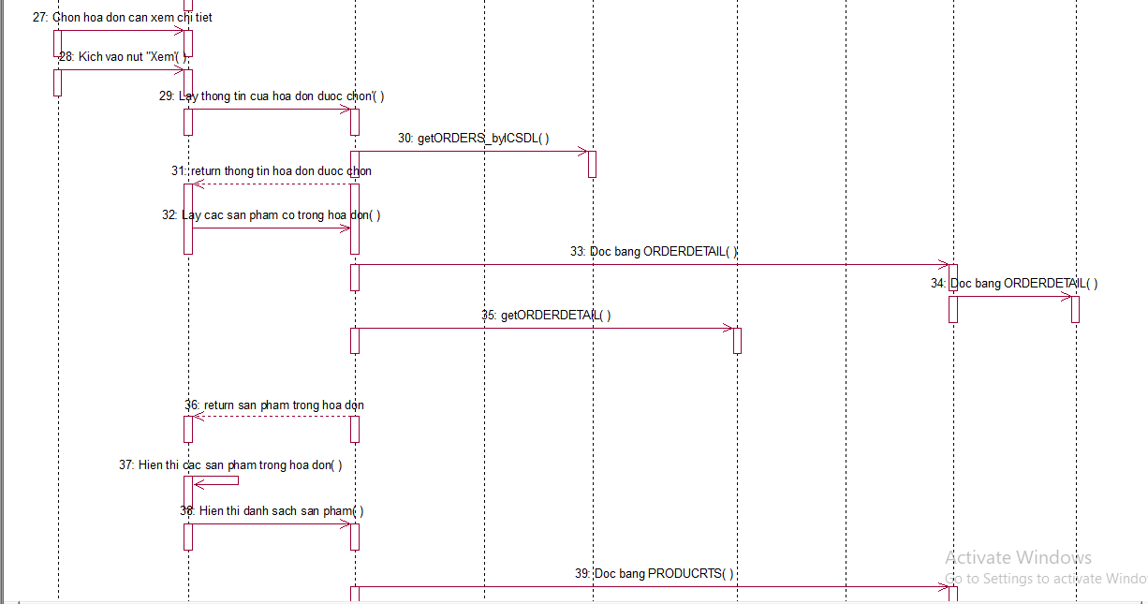

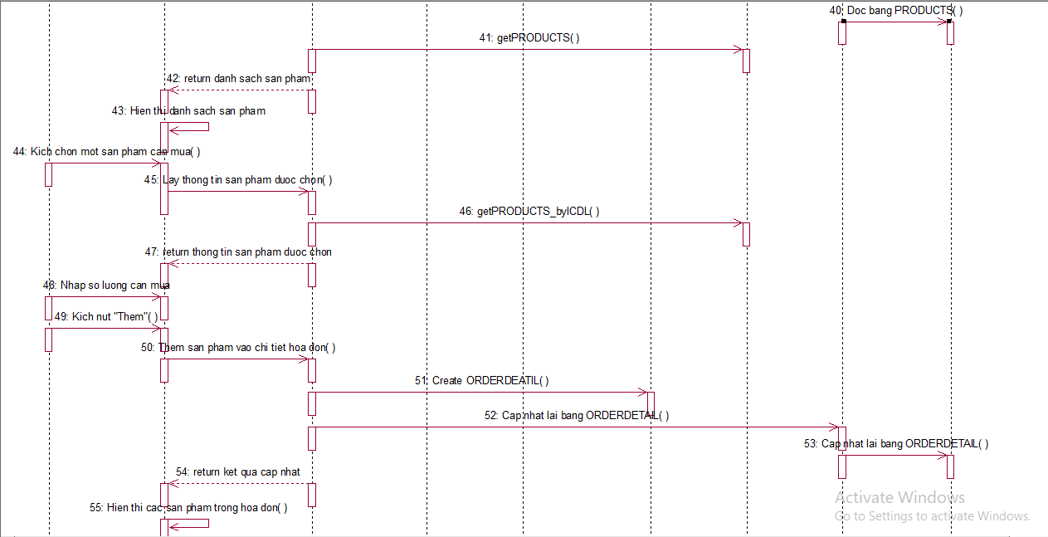

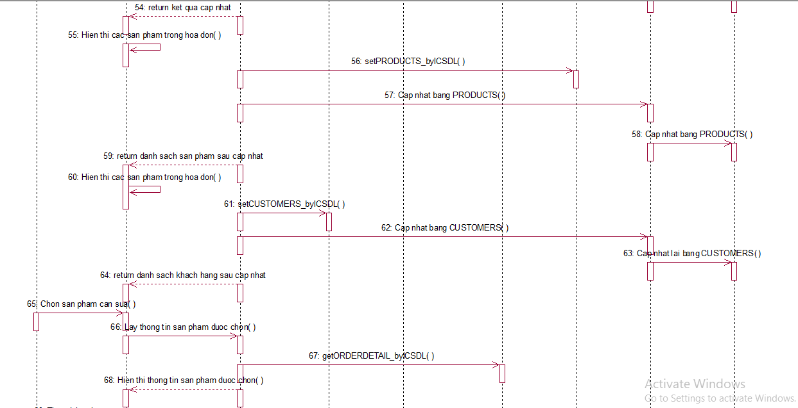

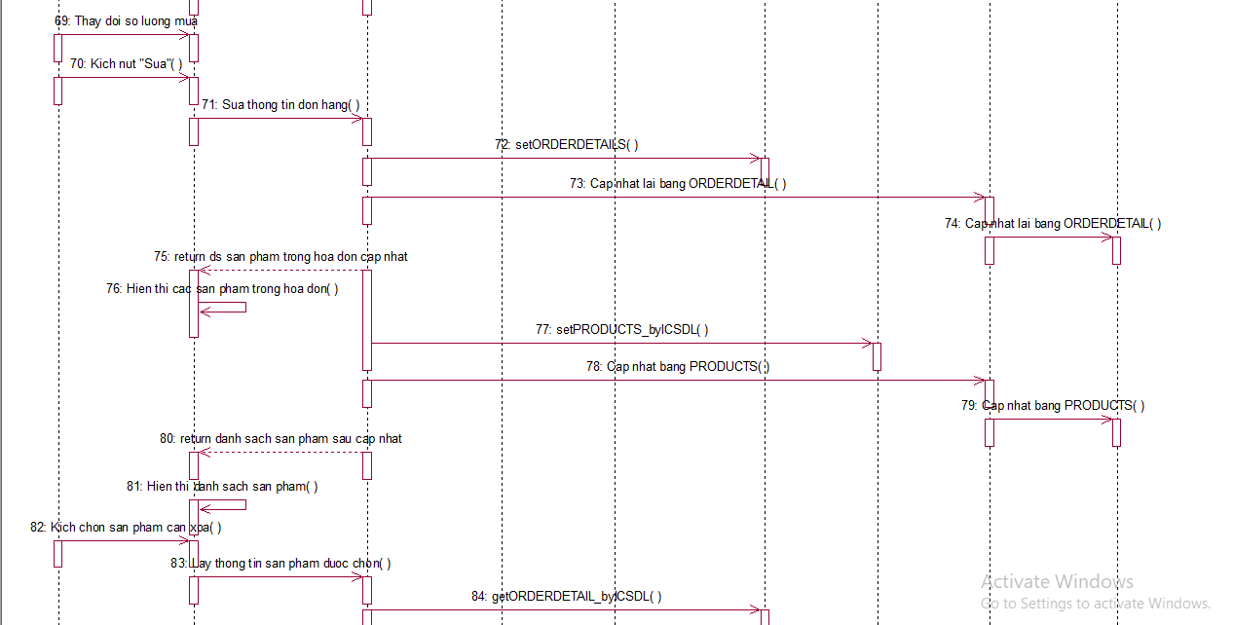

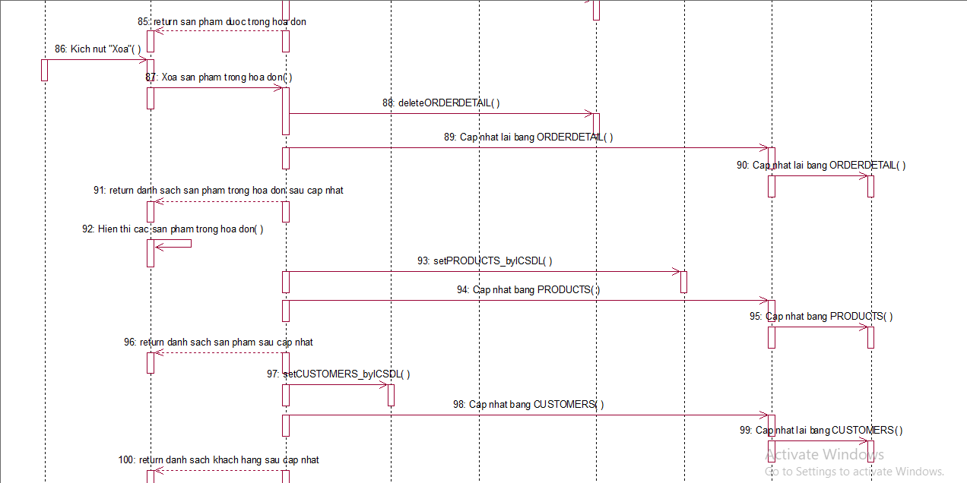

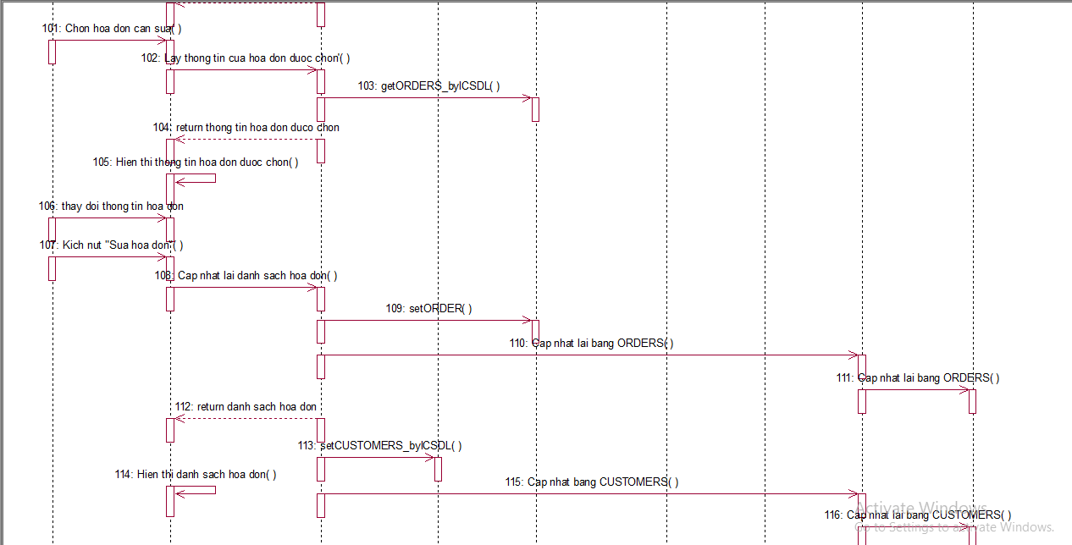

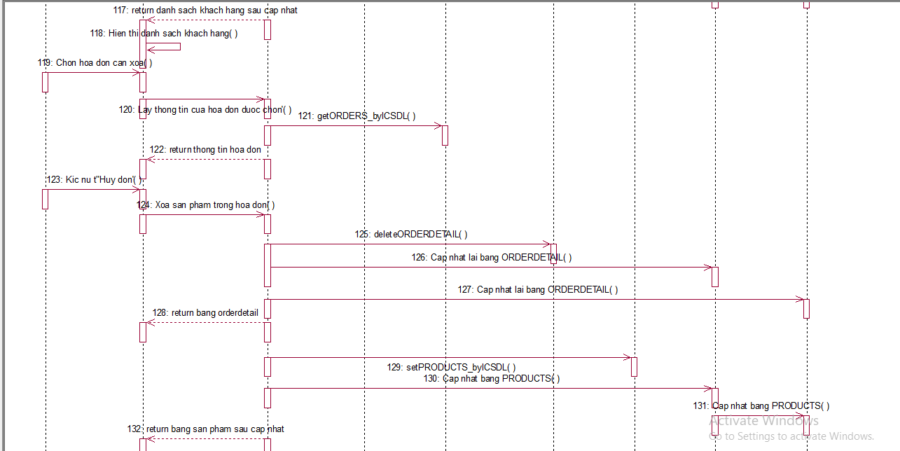

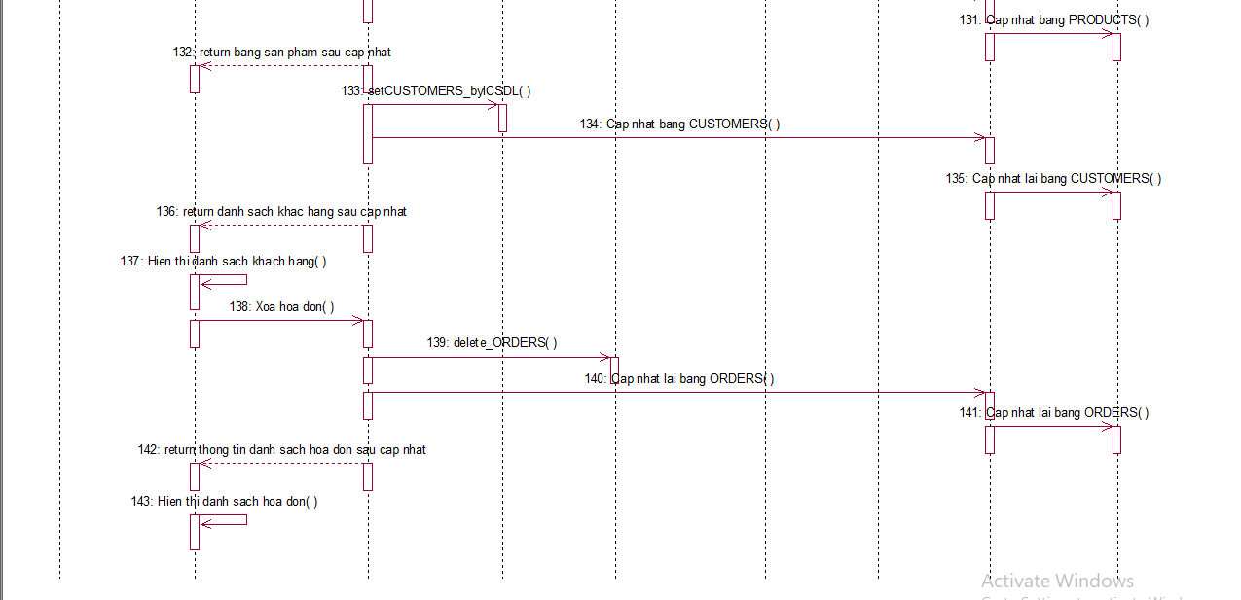

Hình 2.8. Biểu đồ trình tự cho use case quản lý hóa đơn

1. GIAO DIỆN
   1. Đăng nhập

* Nhập thông tin tài khoản

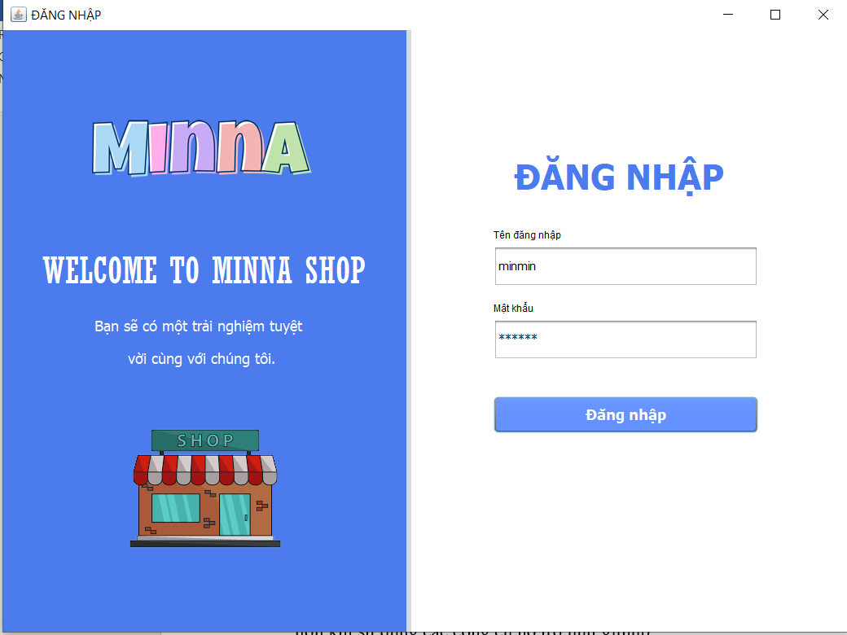

Hình 3.1. Giao diện đăng nhập

* Khi sai tên đăng nhập hoặc mật khẩu

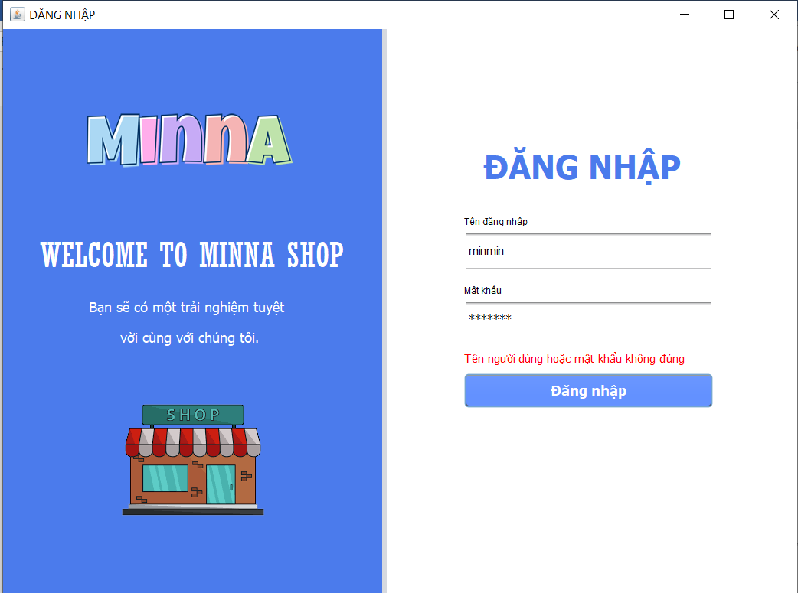

Hình 3.2. Bắt lỗi khi đăng nhập

* Đăng nhập thành công vào hệ thống
* Với người quản trị

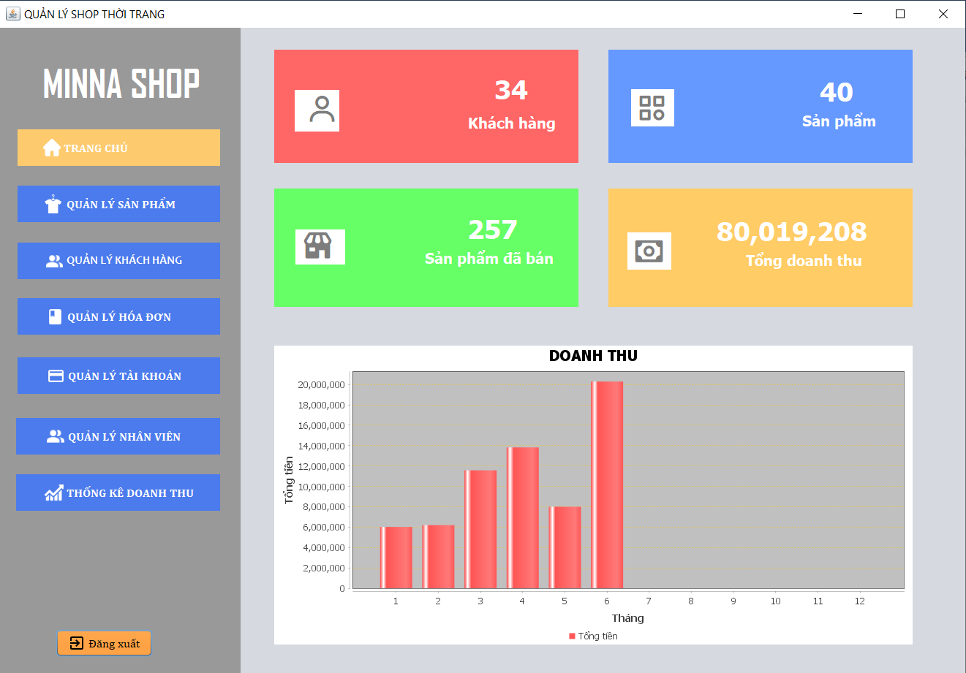

Hình 3.3. Giao diện trang chủ của admin

* Với nhân viên

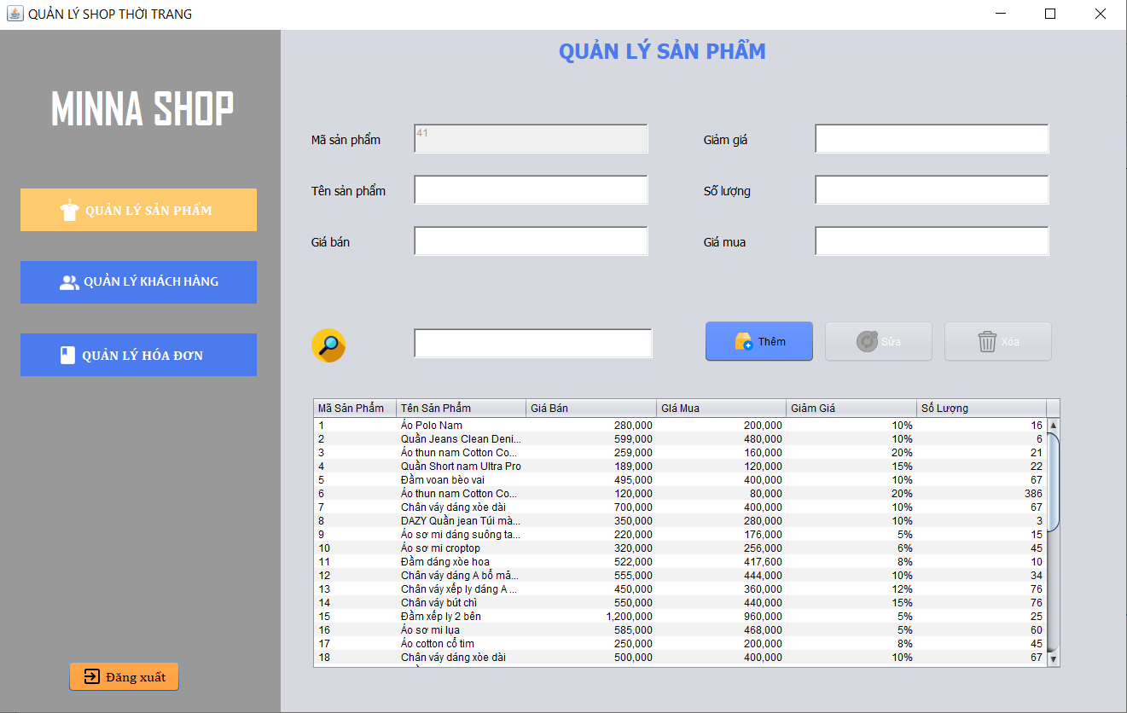

Hình 3.4. Giao diện trang chủ của nhân viên

* 1. Quản lý sản phẩm
* Thêm sản phẩm
* Nhập thông tin sản phẩm và chọn nút “Thêm”

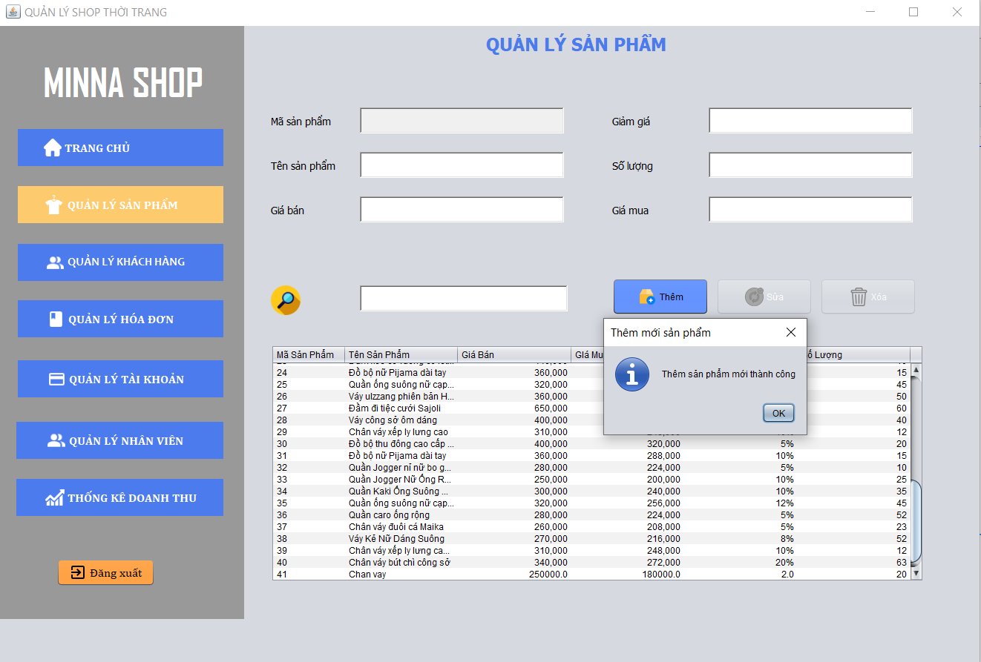

Hình 3.5. Thêm sản phẩm

* Validate cho các trường nhập khi nhập sai sẽ thông báo lỗi

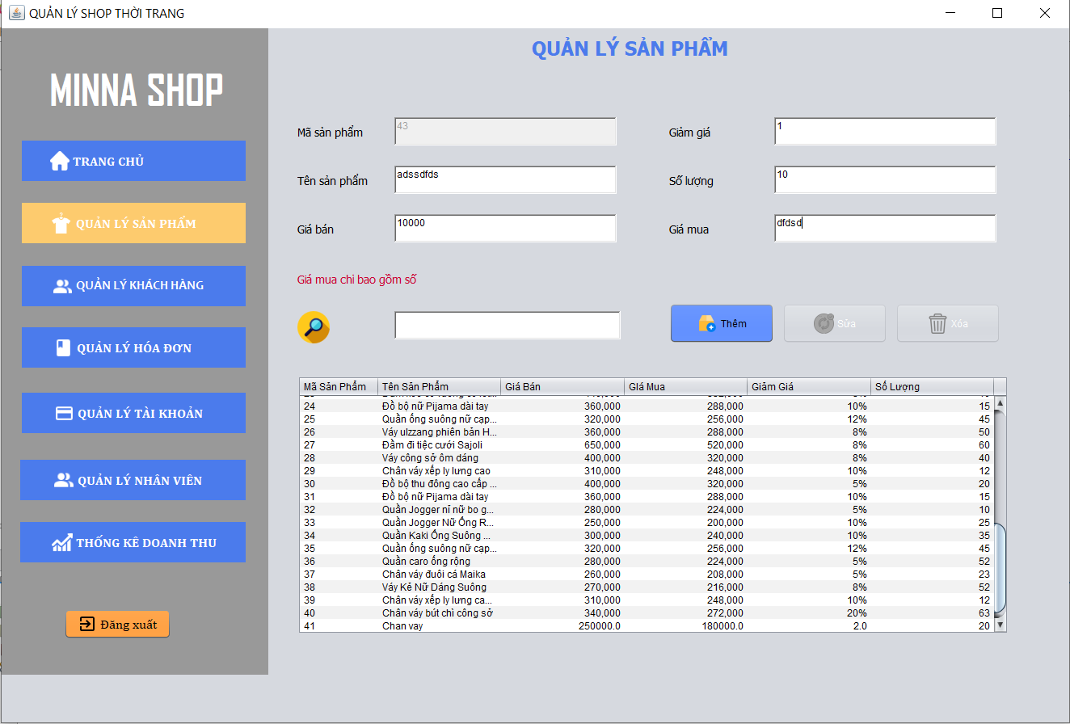

Hình 3.6. Giao diện bắt lỗi khi nhập sai thông tin

* Sửa hoặc xóa sản phẩm
* Kích chọn vào 1 sản phẩm trong bảng và thông tin của sản phẩm sẽ được hiển thị trên form

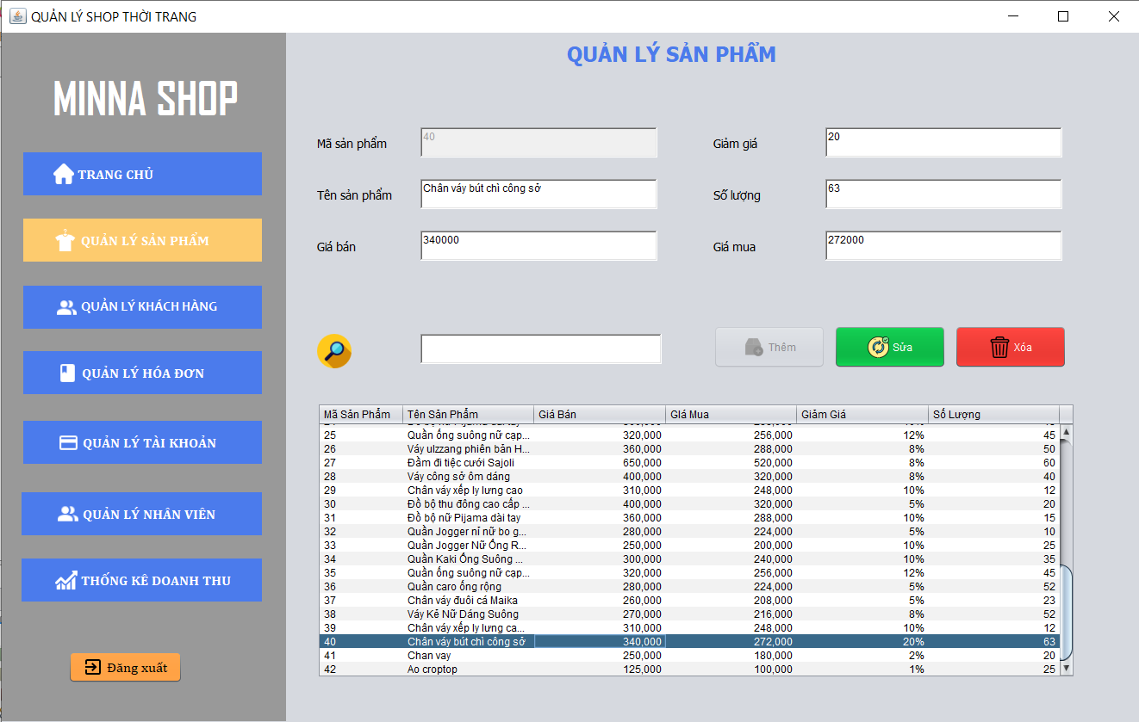

Hình 3.7. Giao diện hiển thị thông tin chi tiết sản phẩm

* Nếu người quản trị muốn cập nhật thì thay đổi thông tin của sản phẩm rồi kích chọn nút “Cập nhật”.

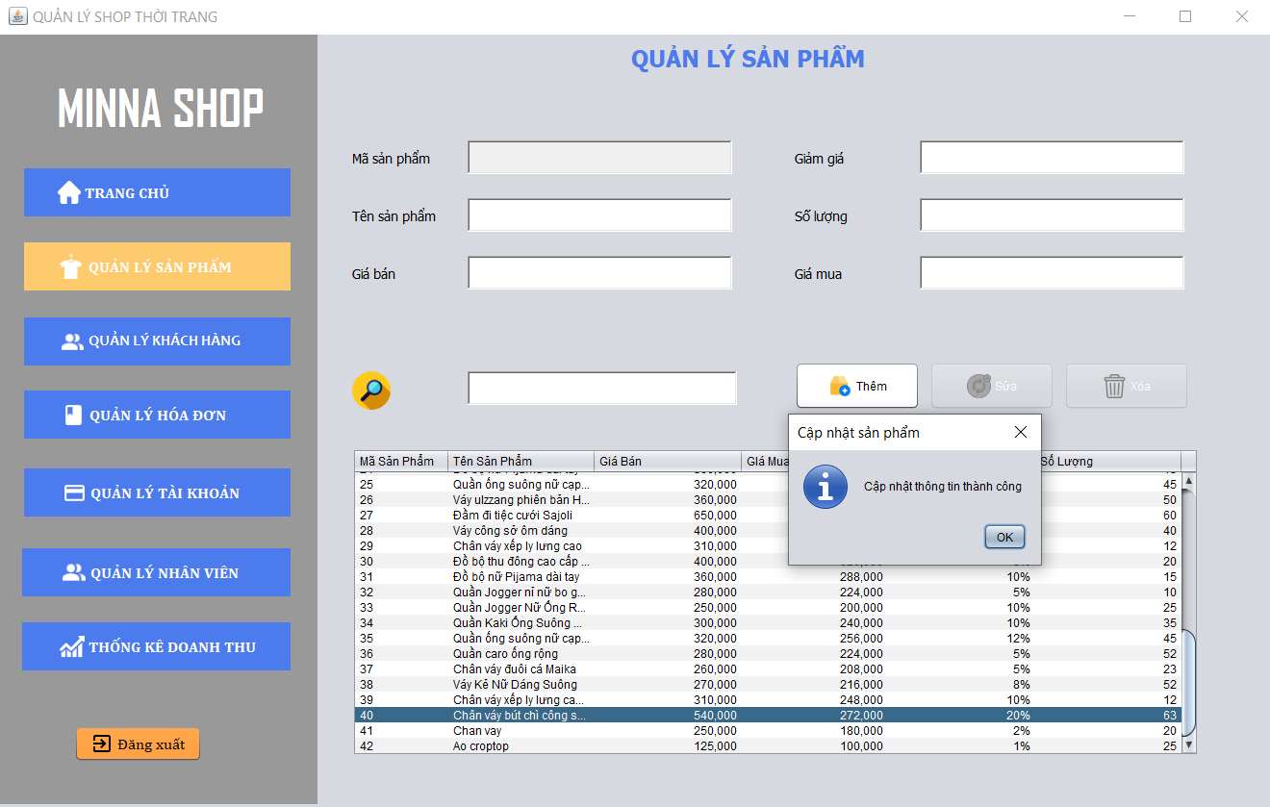

Hình 3.8. Giao diện cập nhật thông tin sản phẩm

* Nếu người quản trị muốn xóa sản phẩm thì kích chọn nút “Xóa”, hệ thống sẽ hiển thị ra 1 thông báo xác nhận có muốn xóa sản phẩm hay không. Nếu chọn “Yes” thì hệ thống sẽ xóa sản phẩm còn nếu chọn “No” thì sản phẩm sẽ không bị xóa.

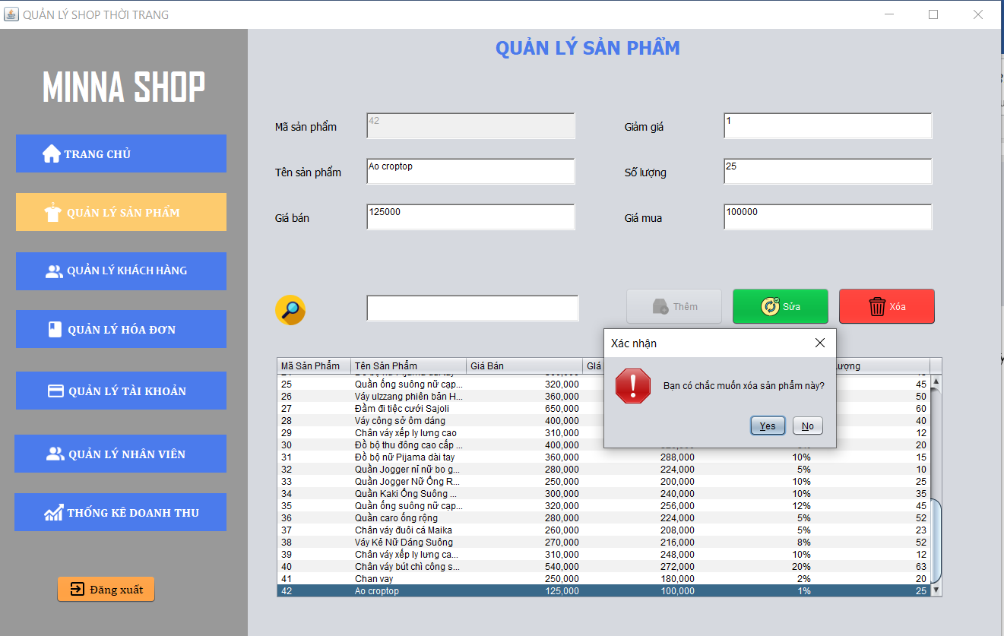

Hình 3.9. Giao diện xóa sản phẩm

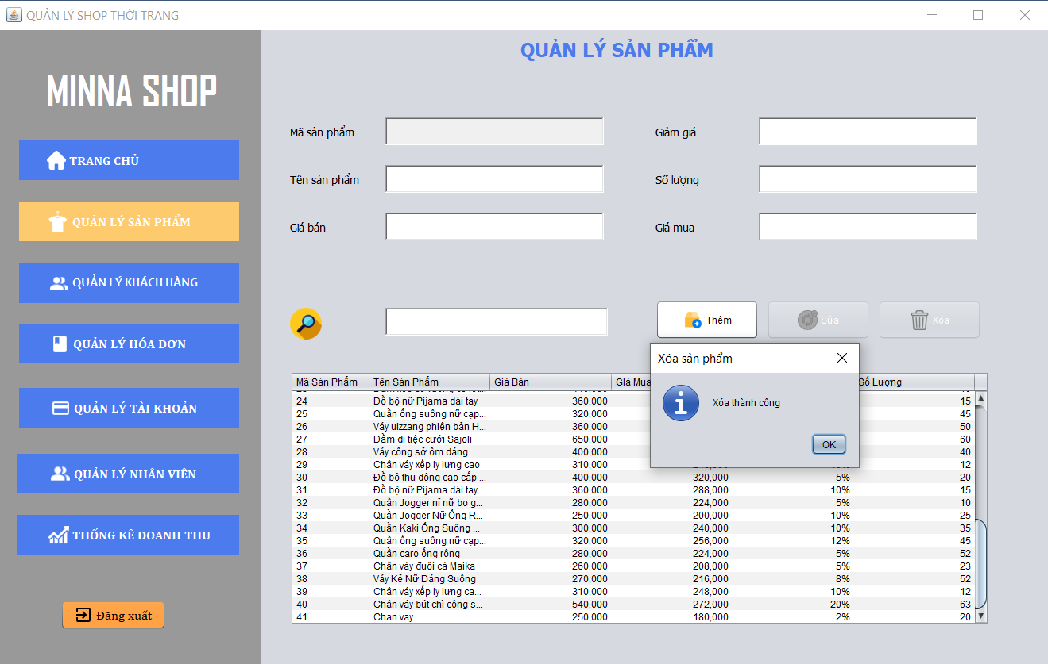

Hình 3.10. Giao diện thông báo xóa thành công

* Tìm kiếm thông tin sản phẩm

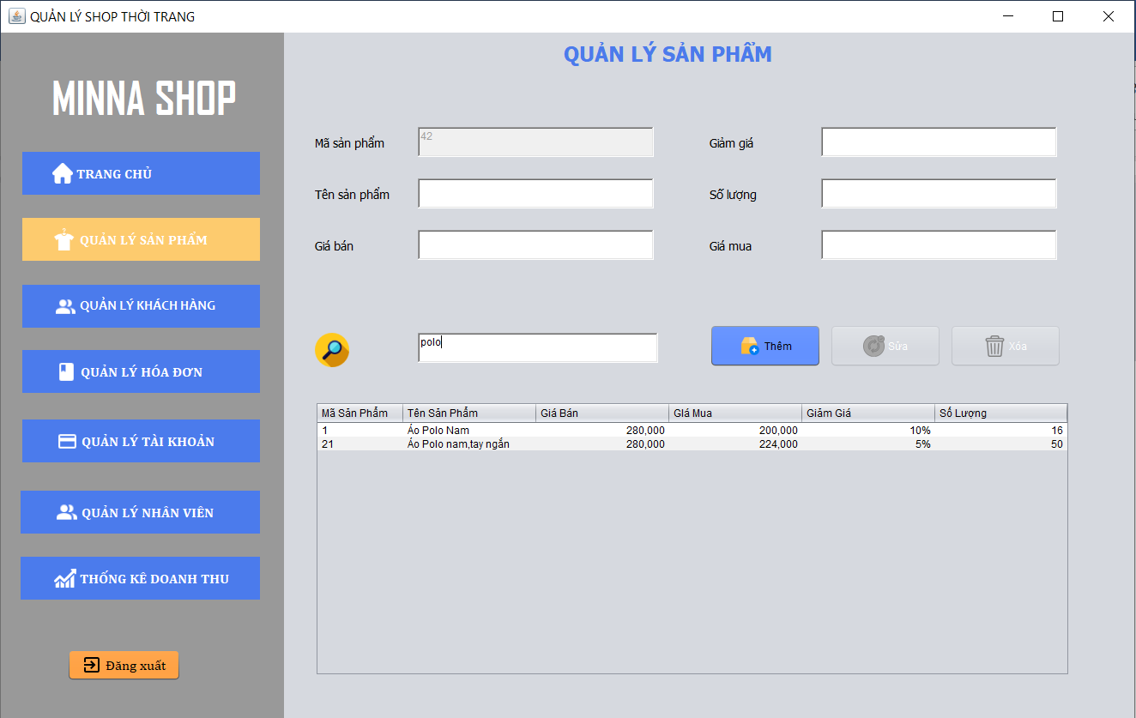

Hình 3.11. Giao diện tìm kiếm sản phẩm

* 1. Quản lý khách hàng
* Thêm khách hàng
* Nhập thông tin khách hàng và chọn nút “Thêm”

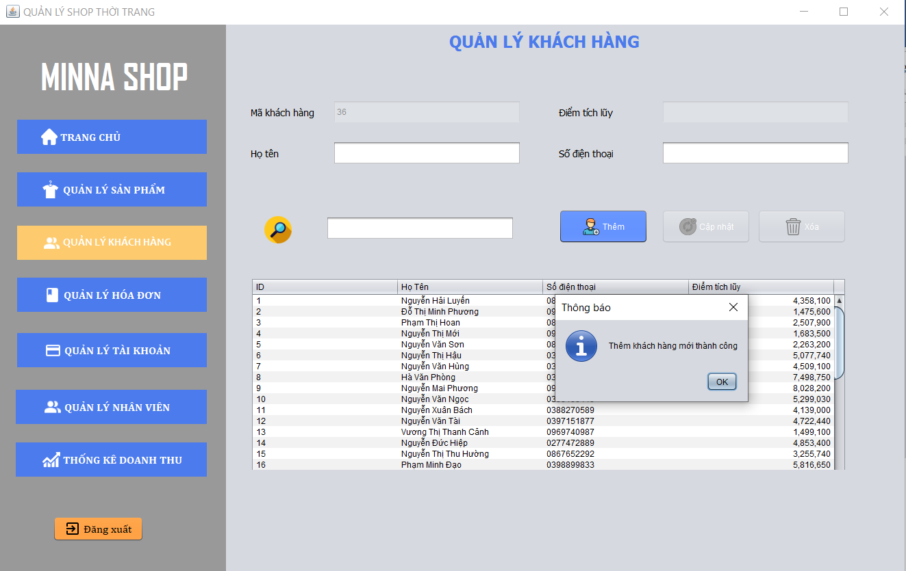

Hình 3.12. Giao diện thêm một khách hàng

* Validate cho các trường nhập khi nhập sai sẽ thông báo lỗi

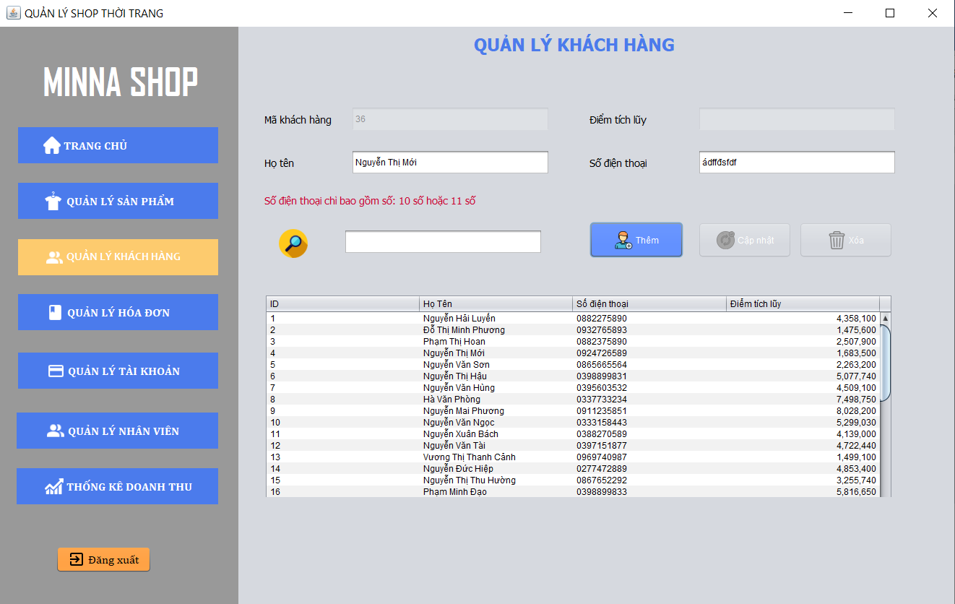

Hình 3.13. Giao diện bắt lỗi khi nhập sai hoặc thiếu thông tin

* Sửa hoặc xóa khách hàng
* Kích chọn vào 1 khách trong bảng và thông tin của khách hàng sẽ được hiển thị trên form.

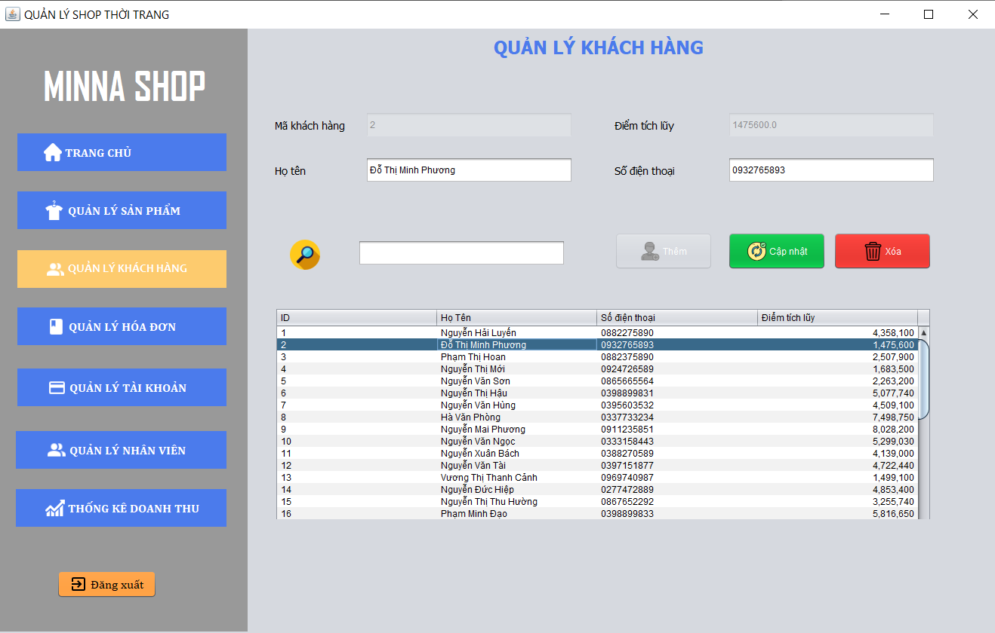

Hình 3.14. Giao diện hiển thị thông tin chi tiết của khách hàng

* Nếu người quản trị muốn cập nhật thì thay đổi thông tin của khách hàng rồi kích chọn nút “Cập nhật”.

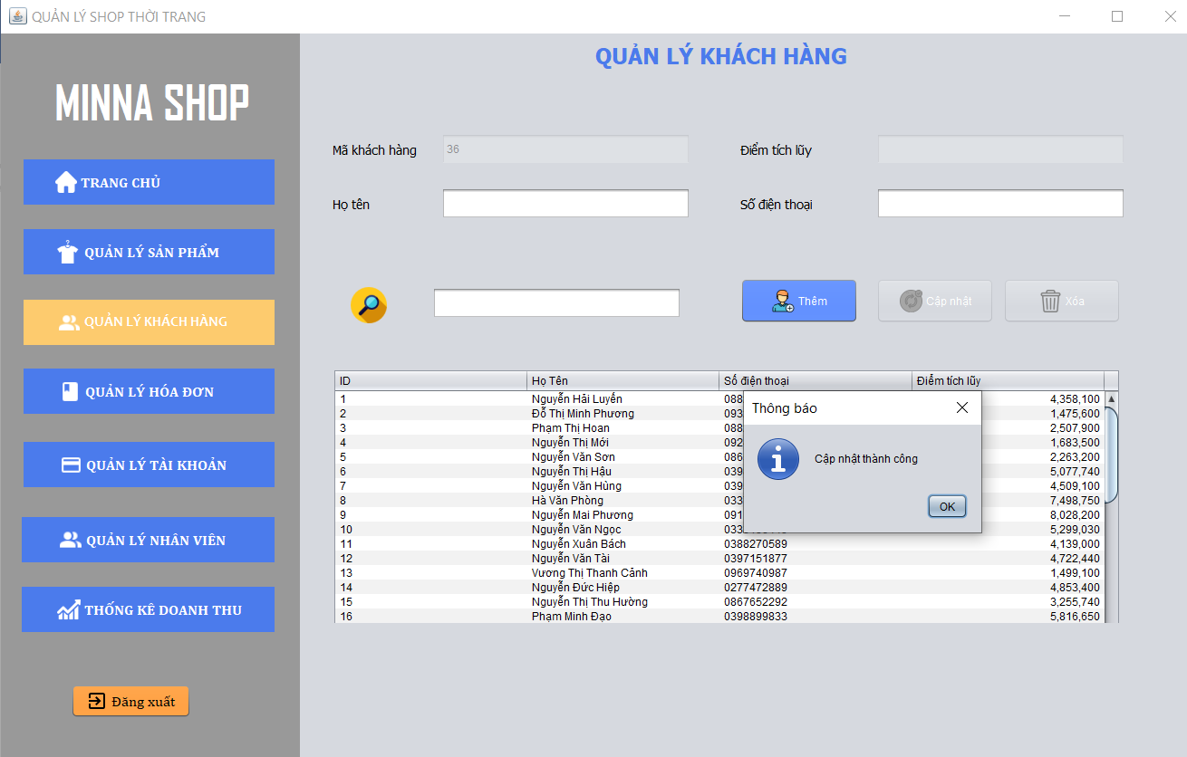

Hình 3.15. Giao diện cập nhật thông tin khách hàng

* Nếu người quản trị muốn xóa khách hàng thì kích chọn nút “Xóa”, hệ thống sẽ hiển thị ra 1 thông báo xác nhận có muốn xóa khách hàng này không. Nếu chọn “Yes” thì hệ thống sẽ xóa khách hàng còn nếu chọn “No” thì khách hàng sẽ không bị xóa.

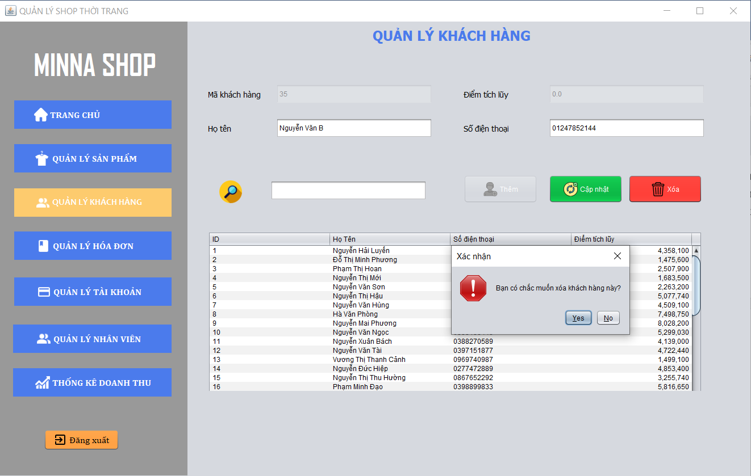

Hình 3.16. Giao diện xóa khách hàng

* Tìm kiếm thông tin khách hàng theo số điện thoại

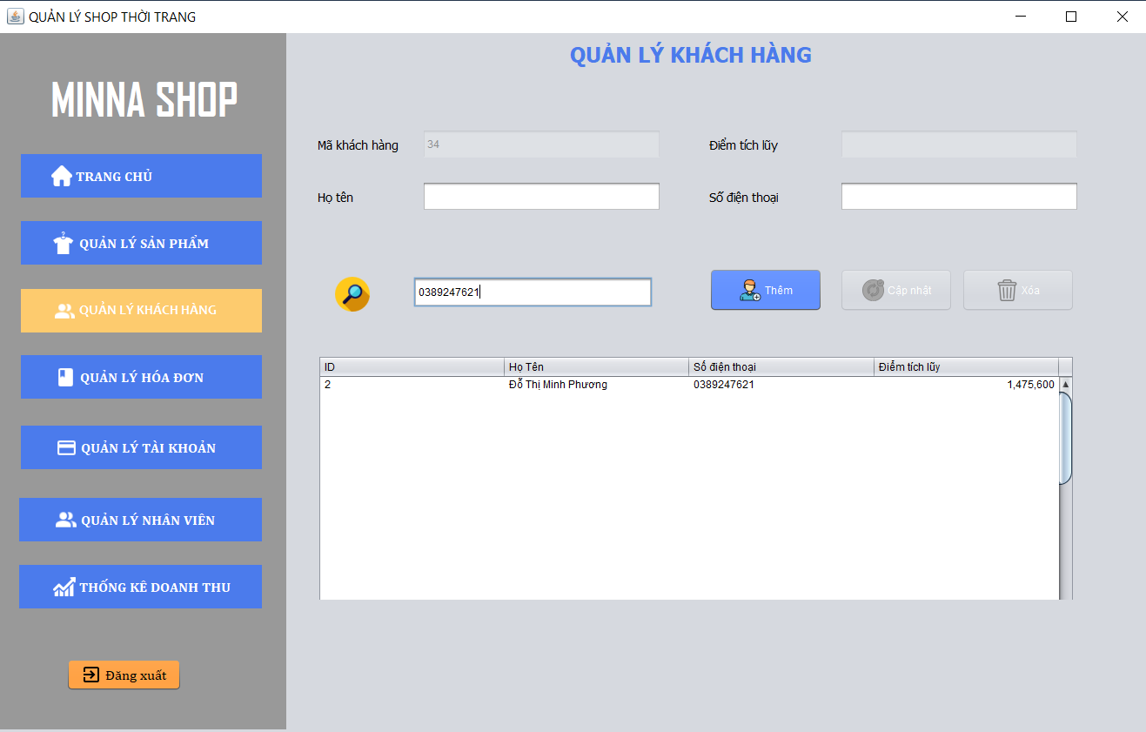

Hình 3.17. Giao diện tìm kiếm khách hàng

* 1. Quản lý tài khoản
* Thêm tài khoản cho nhân viên hoặc admin

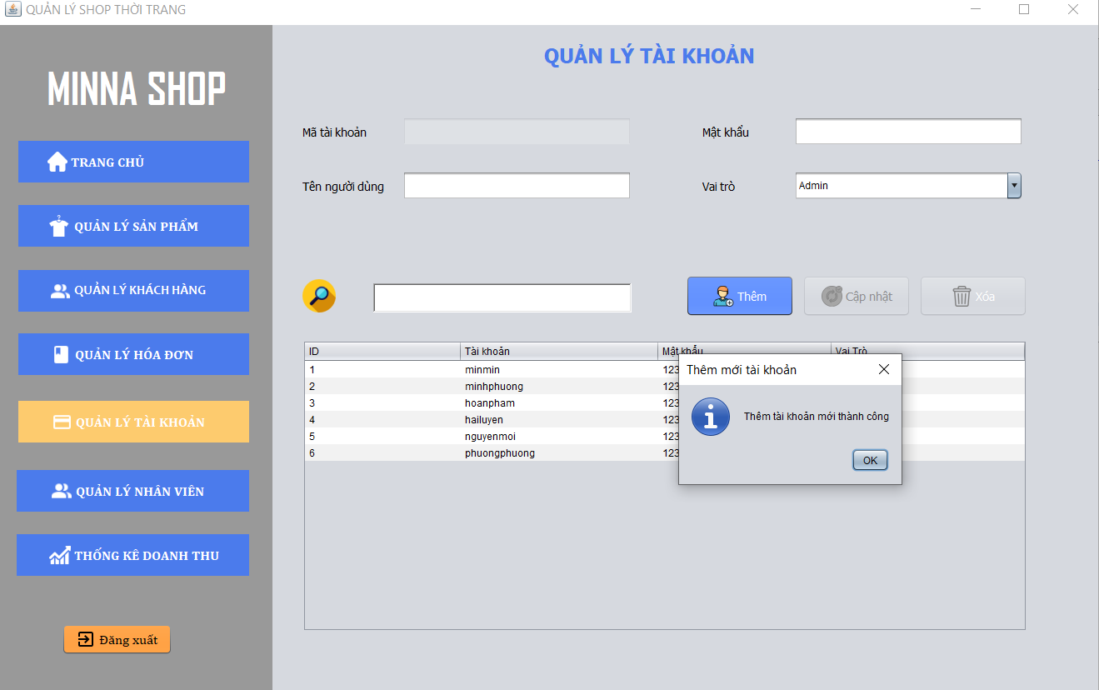

Hình 3.18. Giao diện quản lý tài khoản

* Validate cho các trường nếu nhập sai sẽ thông báo lỗi

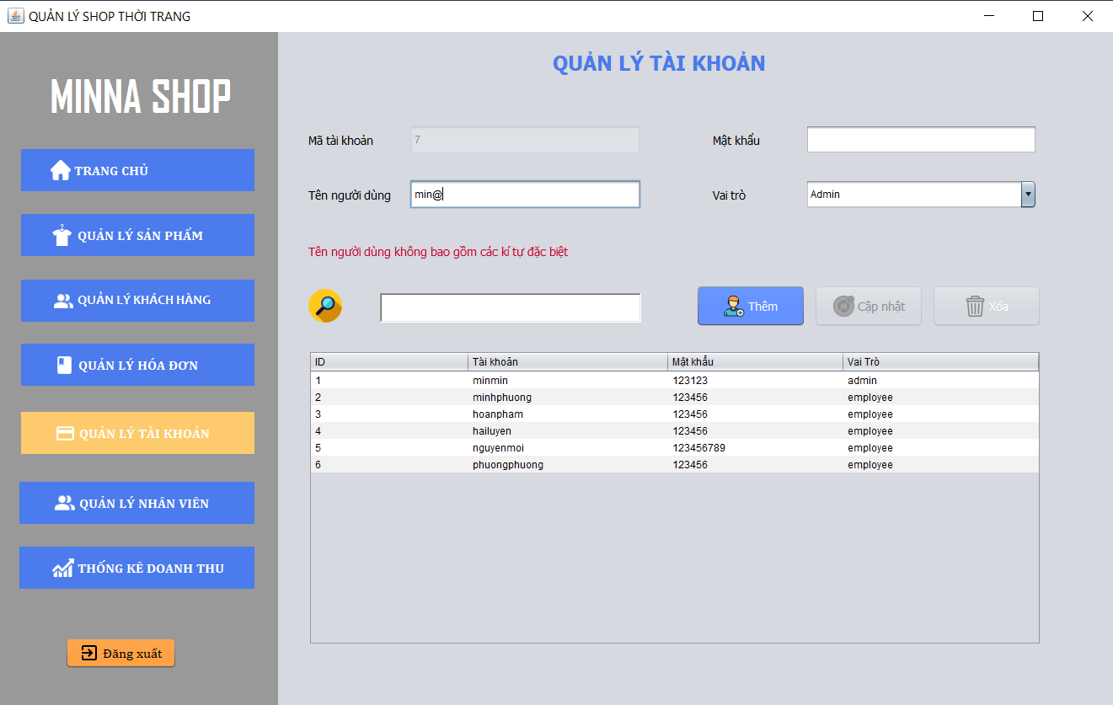

Hình 3.19. Giao diện bắt lỗi khi nhập sai thông tin

* Sửa hoặc xóa tài khoản
* Kích chọn vào 1 tài khản trong bảng và thông tin của khách hàng sẽ được hiển thị trên form.

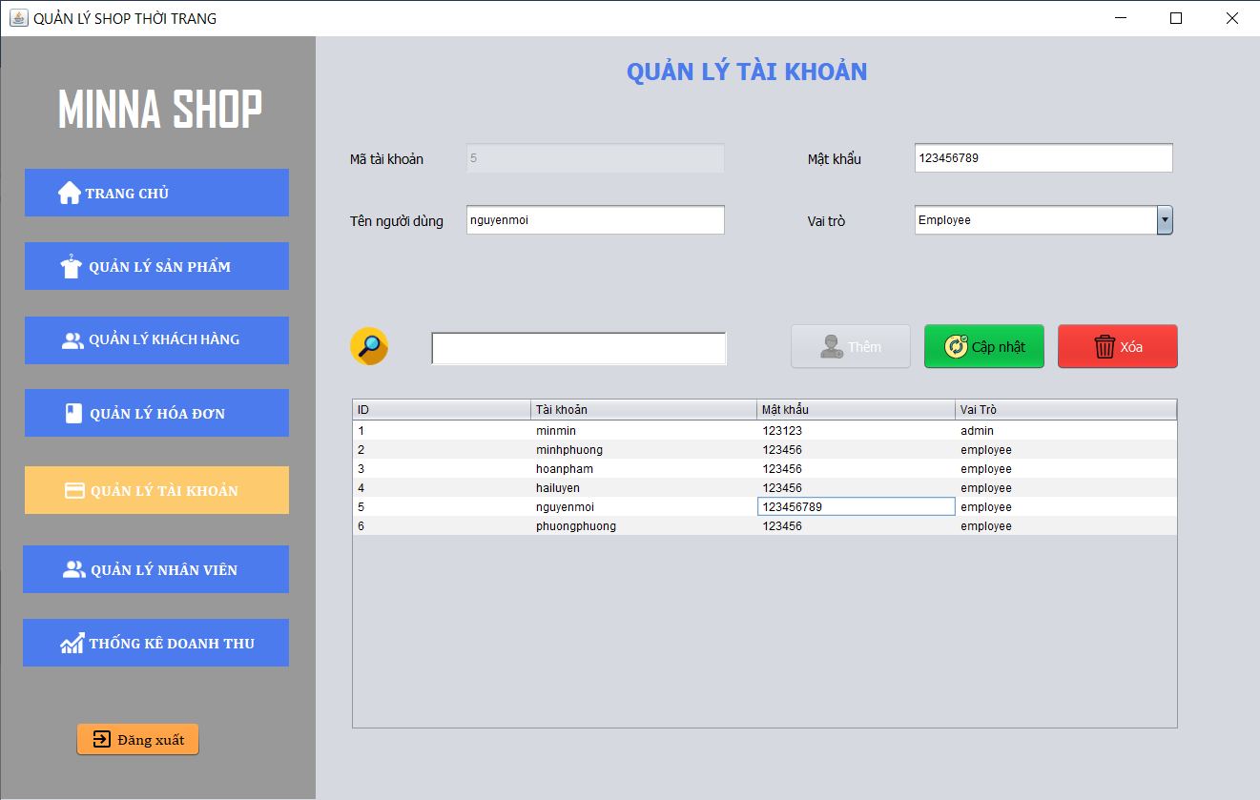

Hình 3.20. Giao diện hiển thị thông tin chi tiết tài khoản

* Nếu người quản trị muốn cập nhật thì thay đổi thông tin tài khoản rồi kích chọn nút “Cập nhật”.

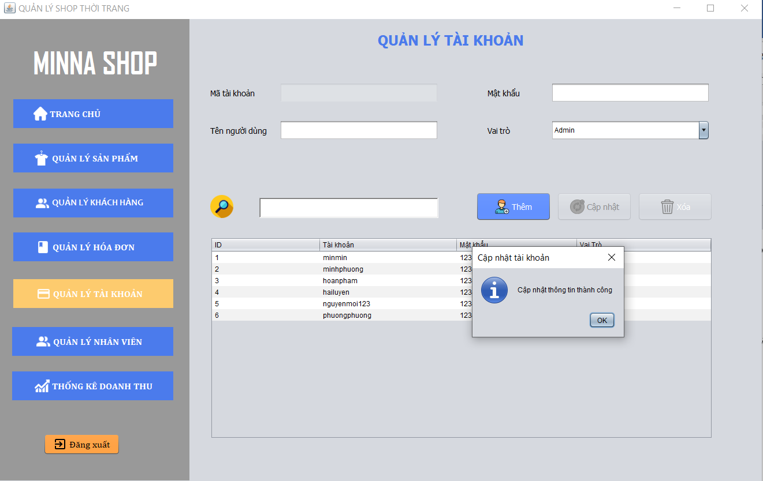

Hình 3.21. Giao diện cập nhật tài khoản

* Nếu người quản trị muốn xóa tài khoản thì kích chọn nút “Xóa”, hệ thống sẽ hiển thị ra 1 thông báo xác nhận có muốn xóa tài khoản này không. Nếu chọn “Yes” thì hệ thống sẽ xóa tài khoản còn nếu chọn “No” thì sẽ không bị xóa.

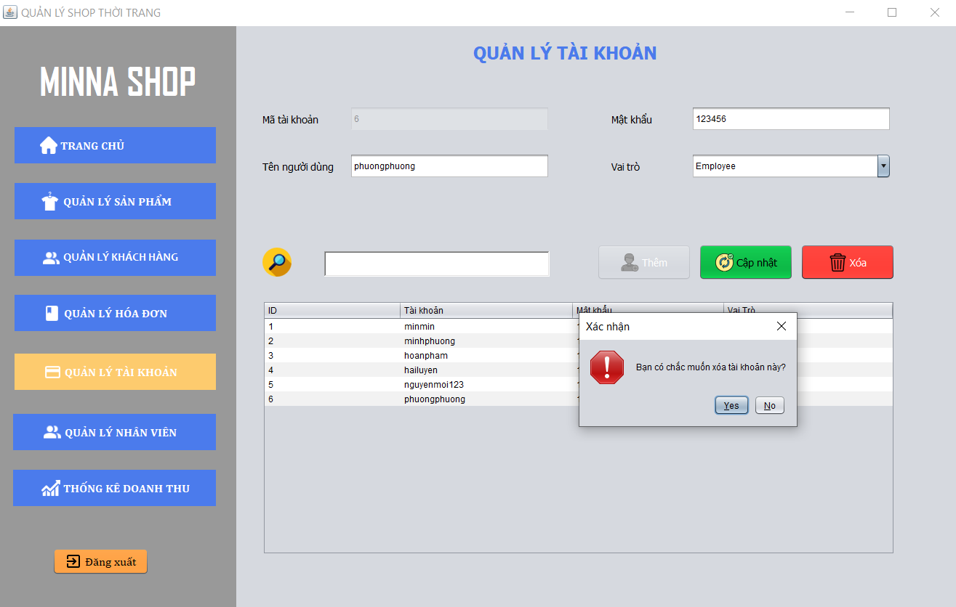

Hình 3.22. Giao diện xác nhận xóa tài khoản

* Xóa thành công

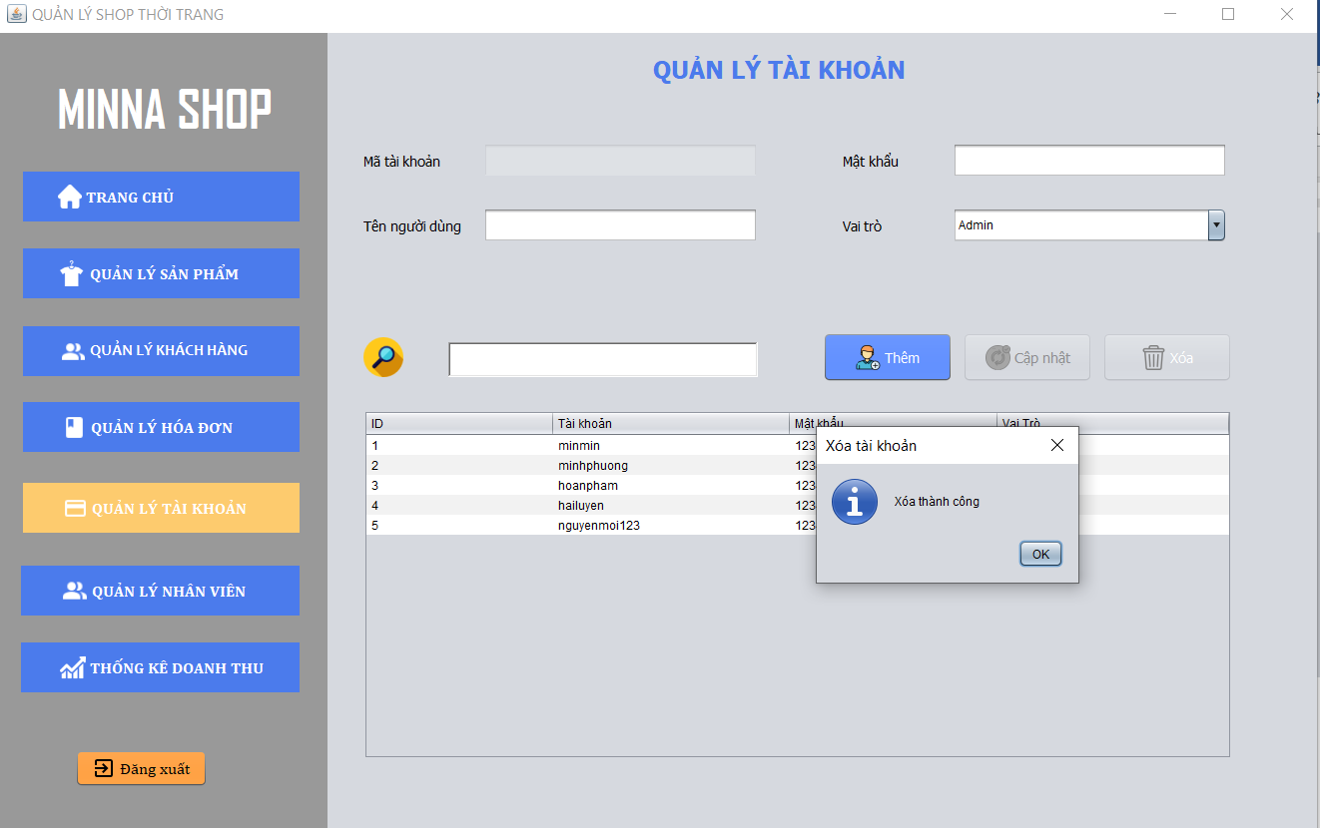

Hình 3.23. Giao diện xóa tài khoản thành công

* 1. Quản lý nhân viên
* Thêm nhân viên

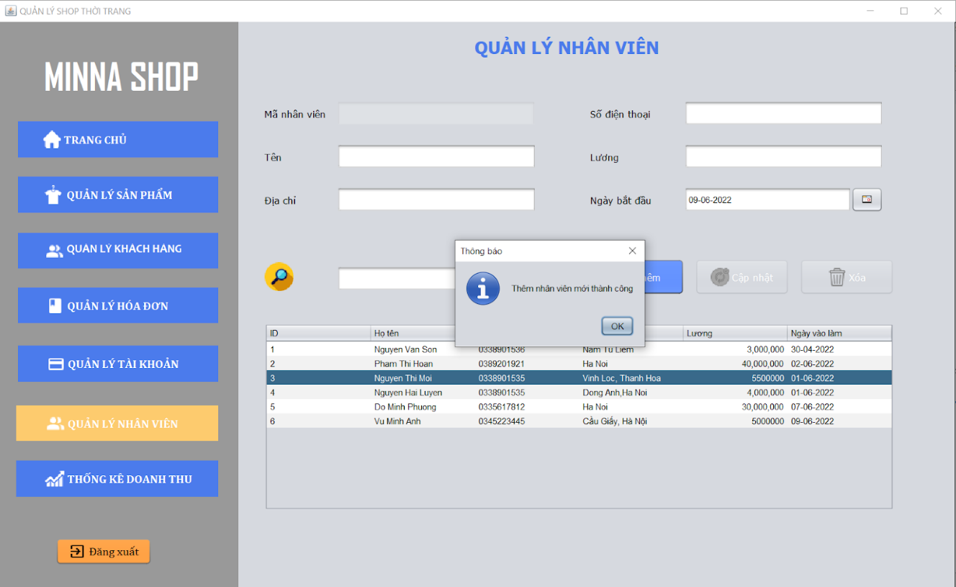

Hình 3.24. Giao diện thêm nhân viên

* Sửa hoặc xóa nhân viên
* Kích chọn vào 1 nhân viên trong bảng và thông tin của nhân viên sẽ được hiển thị trên form.

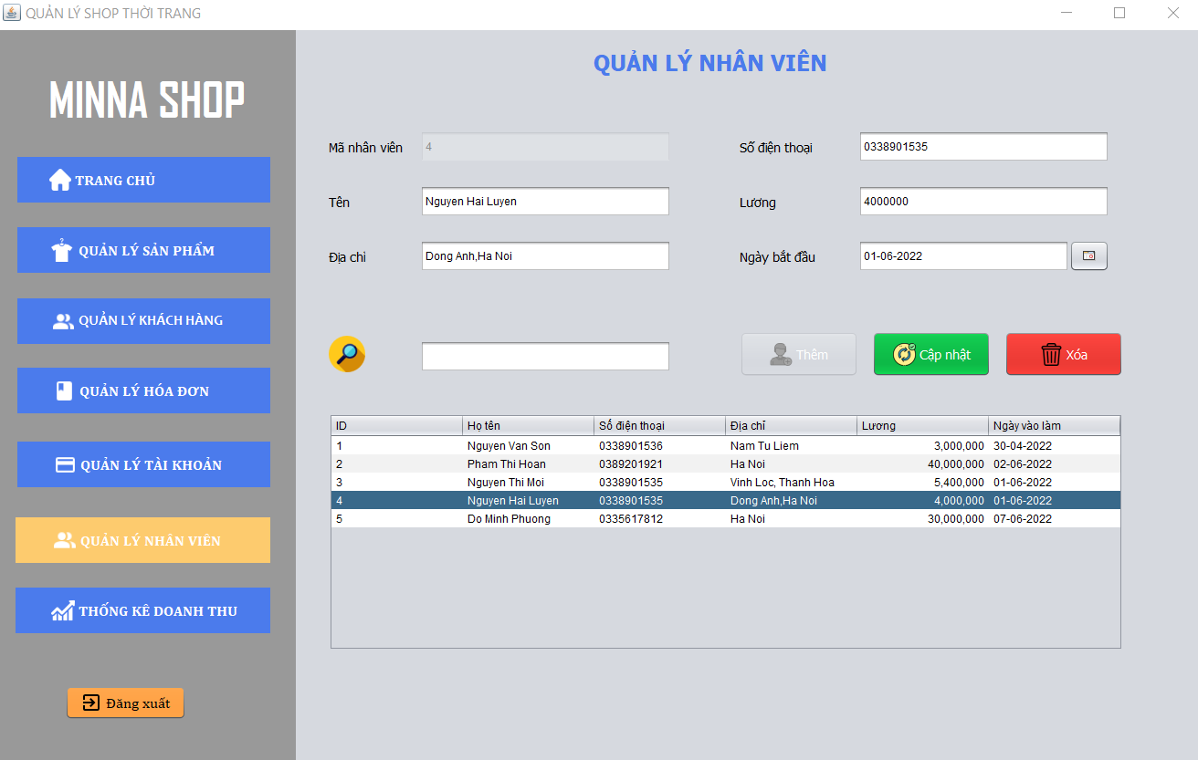

Hình 3.25. Giao diện hiển thị thông tin nhân viên

* Nếu người quản trị muốn cập nhật thì thay đổi thông tin nhân viên rồi kích chọn nút “Cập nhật”.

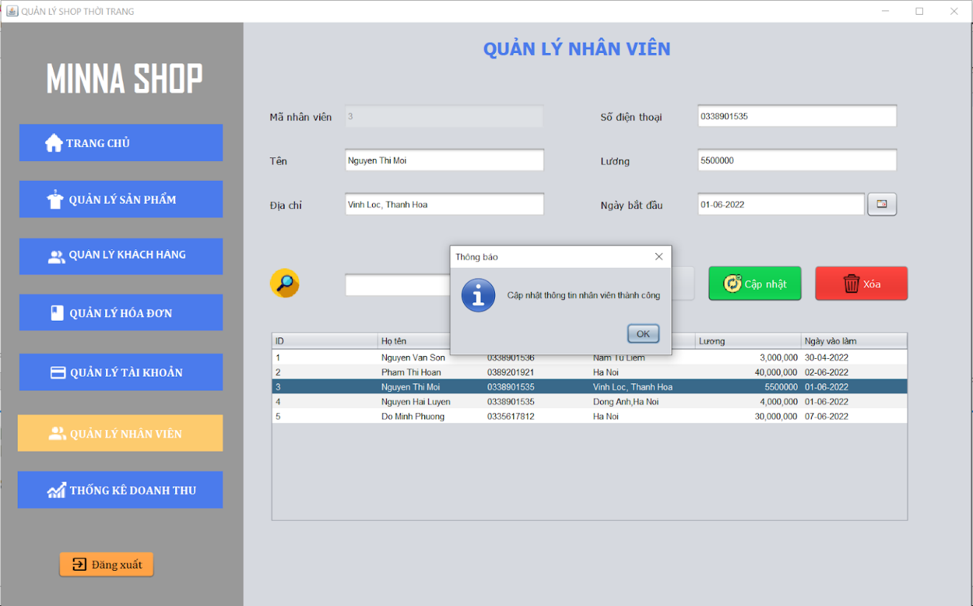

Hình 3.26. Giao diện sửa thông tin nhân viên

* Nếu người quản trị muốn xóa nhân viên thì kích chọn nút “Xóa”, hệ thống sẽ hiển thị ra 1 thông báo xác nhận có muốn xóa nhân viên này không. Nếu chọn “Yes” thì hệ thống sẽ xóa nhân viên còn nếu chọn “No” thì sẽ không bị xóa.

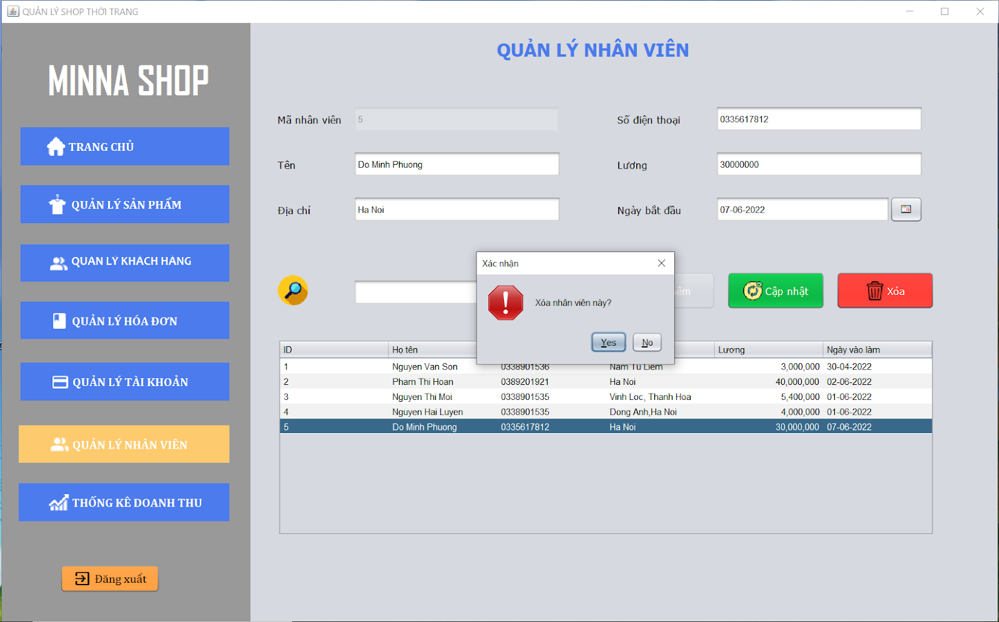

Hình 3.27. Giao diện xóa nhân viên

* Xóa thành công

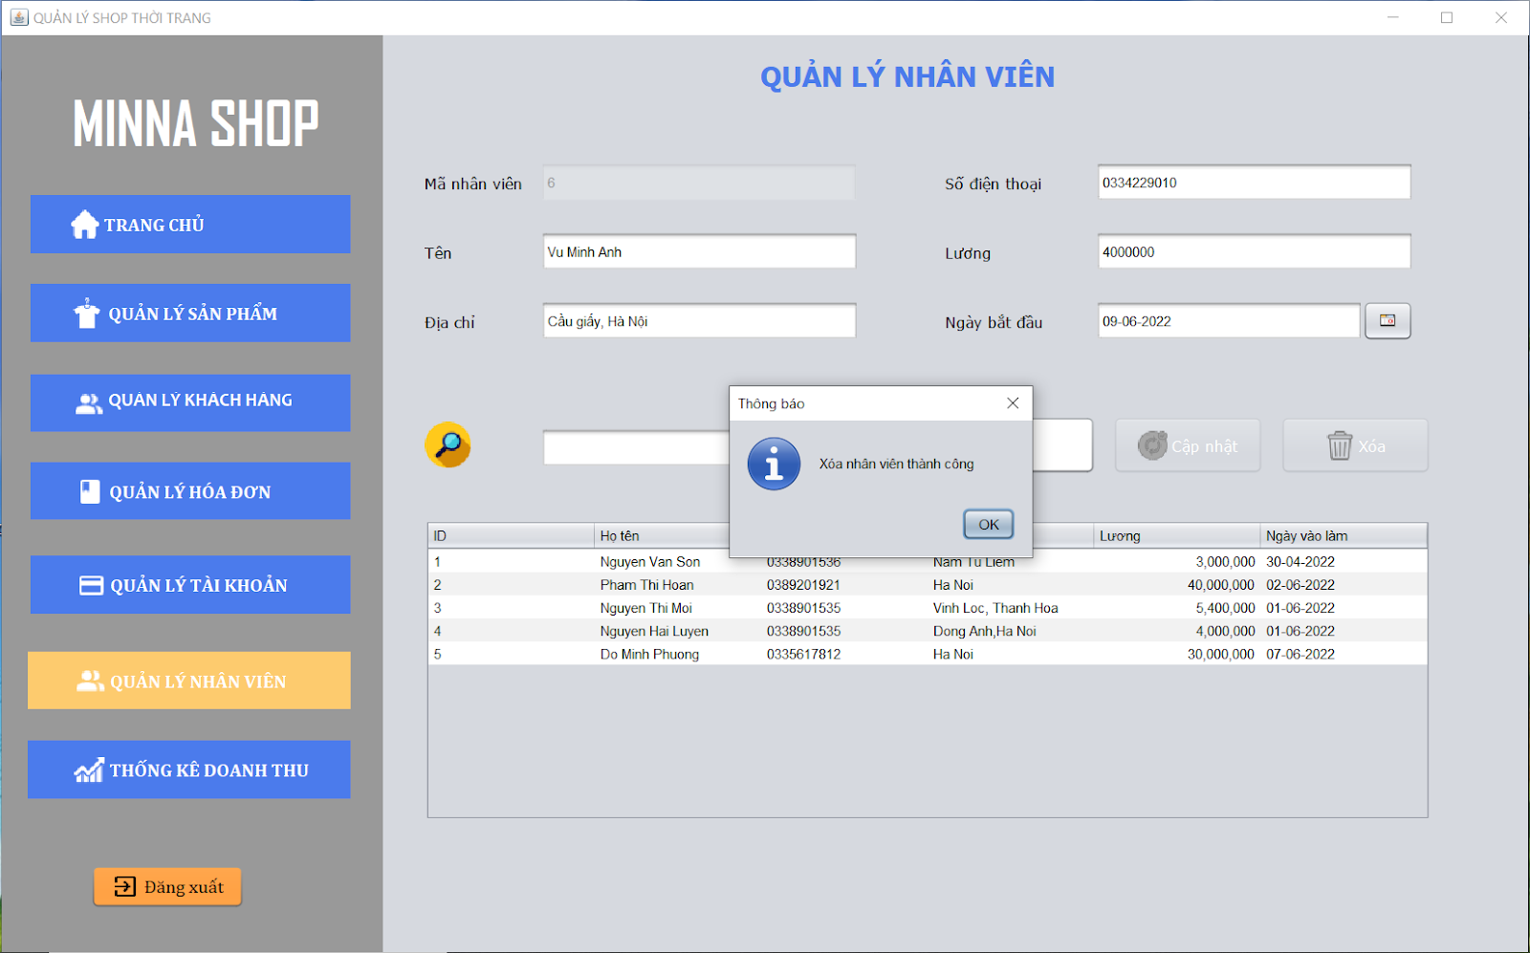

Hình 3.28. Giao diện xóa thành công

* 1. Quản lý hóa đơn
* UI quản lý hóa đơn

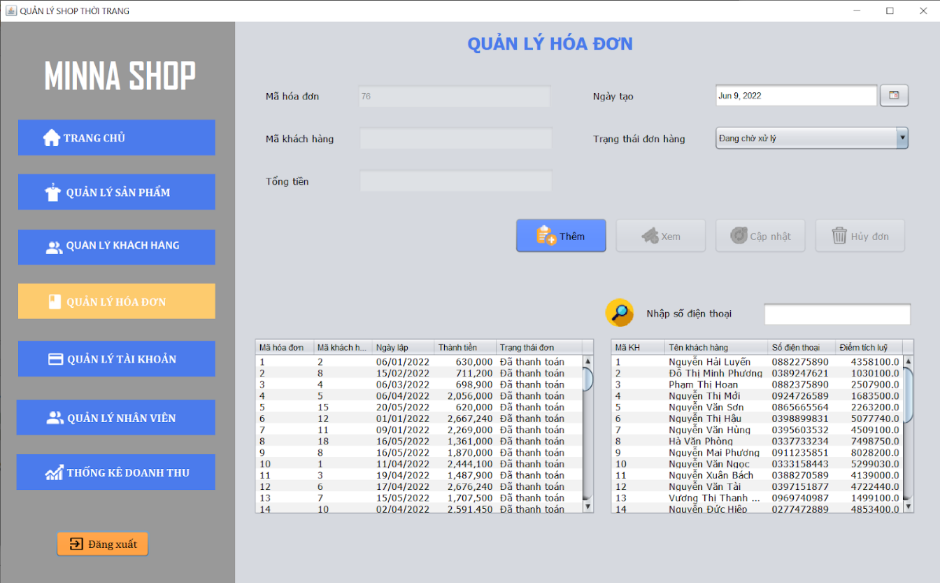

Hình 3.29. Giao diện quản lý hóa đơn

* Khi kích chọn vào 1 hóa đơn sẽ hiển thị thông tin của hóa đơn gồm thông tin hóa đơn và khách hàng lên form.

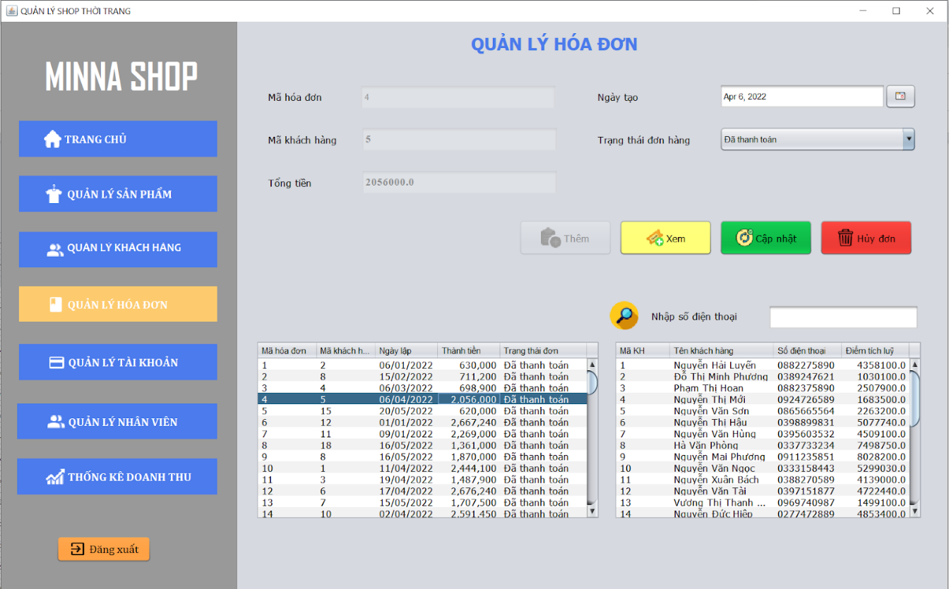

Hình 3.30. Giao diện hiển thị thông tin hóa đơn

* Nếu muốn xem chi tiết của hóa đơn thì kích chọn vào nút “Xem”.

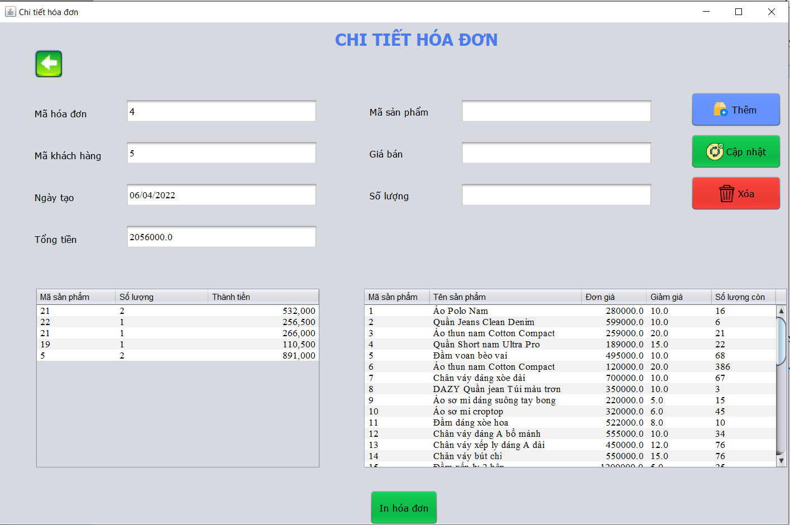

Hình 3.31. Giao diện xem chi tiết hóa đơn

* Nếu muốn thêm sản phẩm vào hóa đơn thì kích chọn sản phẩm trong bảng sản phẩm, thông tin sản phẩm hiện thị trên form người quản trị nhập số lượng và kích chọn nút “Thêm”.

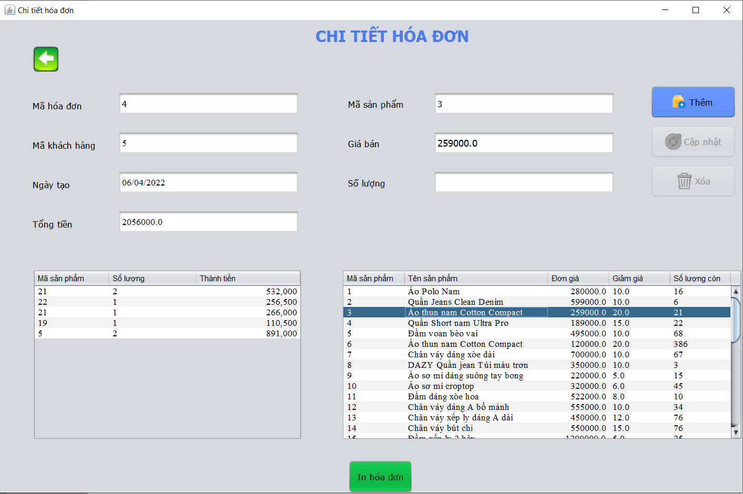

Hình 3.32. Giao diện thêm sản phẩm trong hóa đơn

* Nếu muốn xóa sản phẩm khỏi hóa đơn thì kích chọn vào 1 sản phẩm trong bảng sản phẩm của hóa đơn, hệ thống sẽ hiển thị 1 thông báo xác nhận có chắc chắn muốn xóa sản phẩm hay không. Nếu chọn “Yes” thì sản phẩm sẽ xóa khỏi hóa đơn, còn nếu chọn “No” thì sản phẩm sẽ không bị xóa.

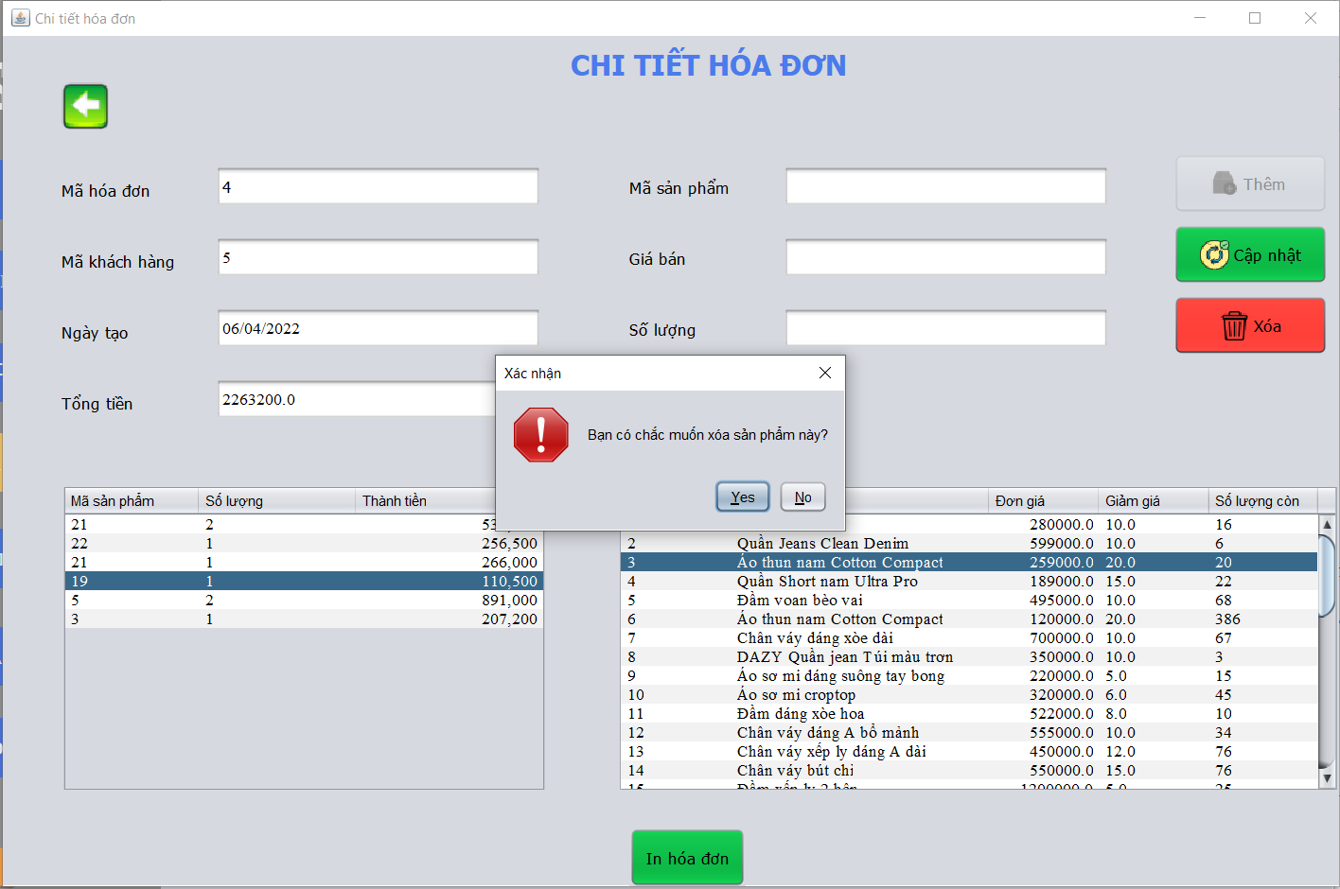

Hình 3.33. Giao diện xóa sản phẩm trong hóa đơn

* Nếu muốn xóa hóa đơn thì kích chọn vào 1 hóa đơn trong bảng hóa đơn, hệ thống sẽ hiển thị 1 thông báo xác nhận có chắc chắn muốn xóa hóa đơn hay không. Nếu chọn “Yes” thì hóa đơn sẽ bị xóa, còn nếu chọn “No” thì sẽ không bị xóa.

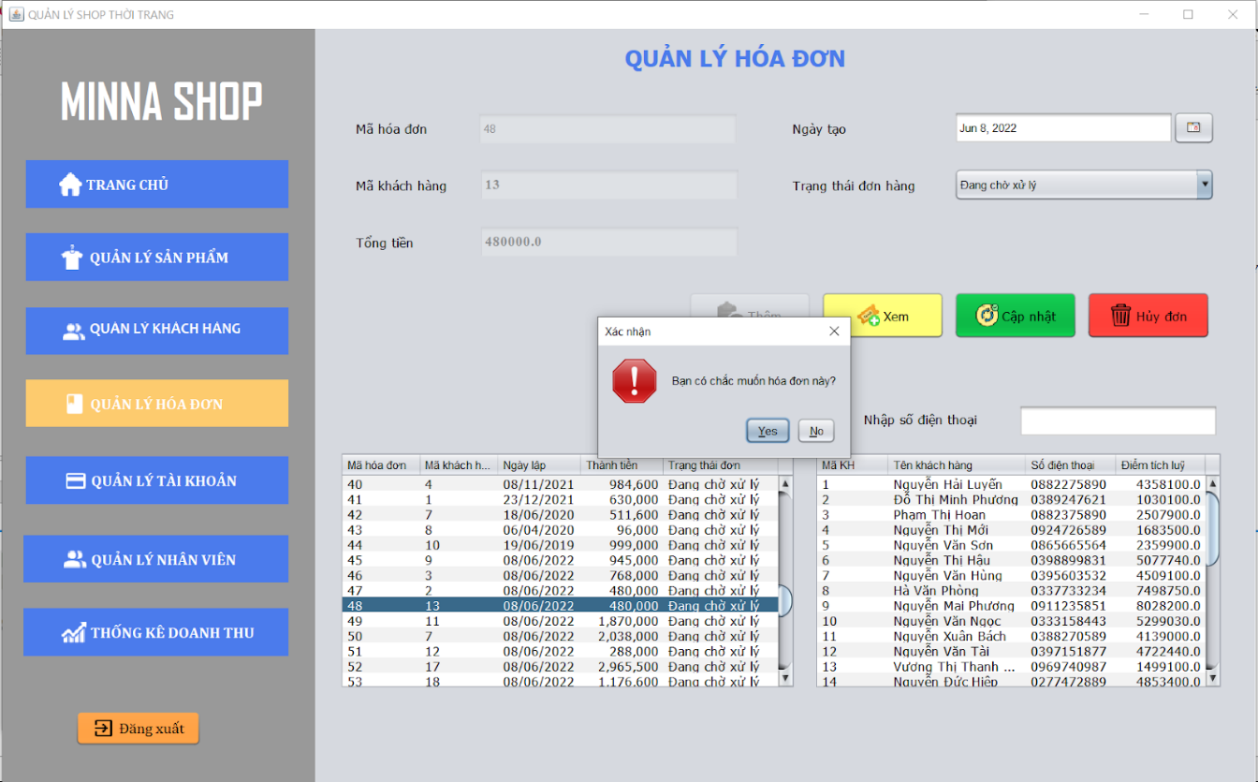

Hình 3.34. Giao diện xác nhận xóa hóa đơn

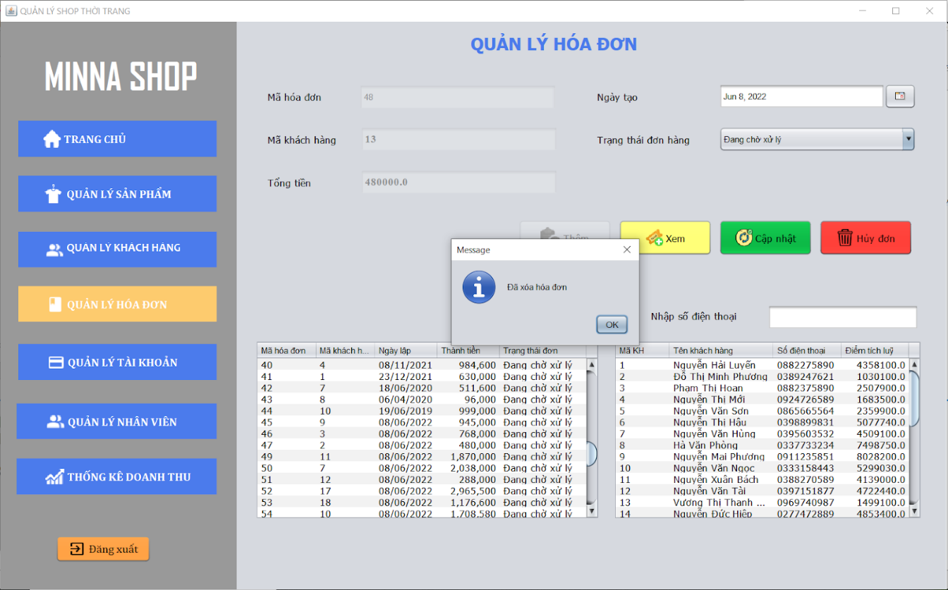

Hình 3.35. Giao diện xóa hóa đơn thành công

* Trong trường hợp nếu hóa đơn đã được thanh toán thì hệ thống sẽ hiển thị 1 thông báo không được phép xóa hóa đơn.

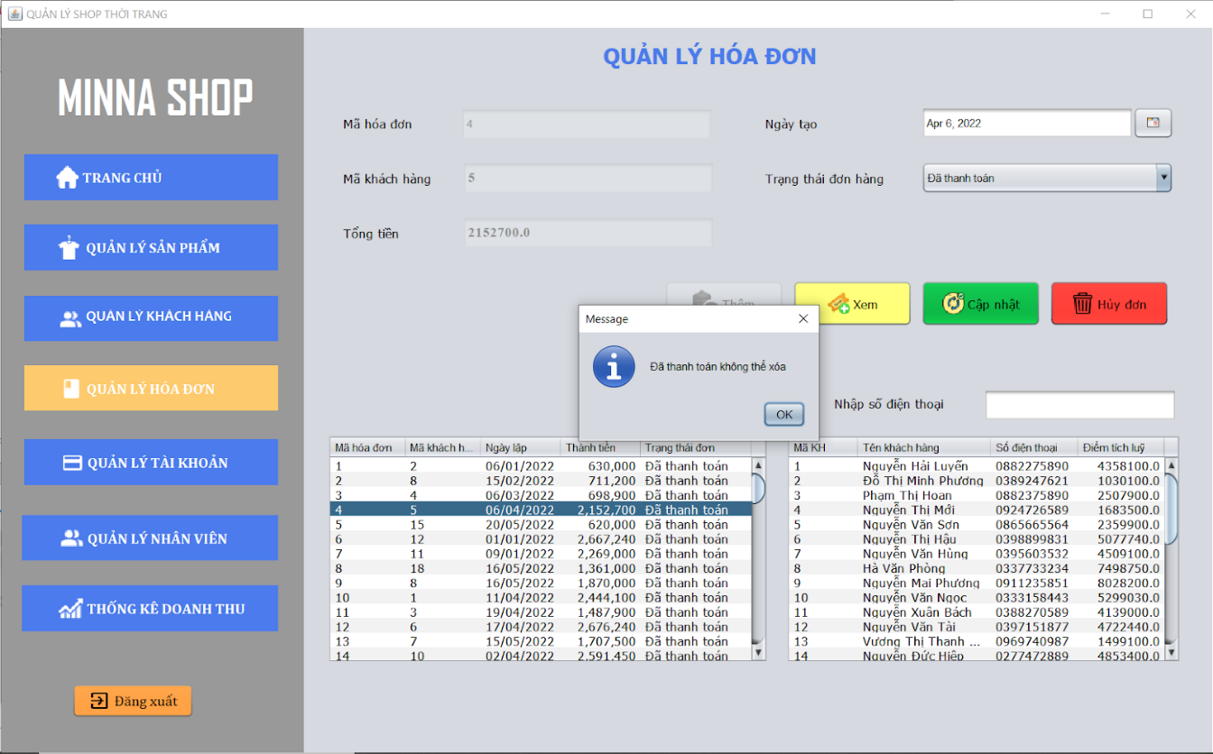

Hình 3.36. Nếu đã thanh toán thì không được phép xóa hóa đơn

* Khi muốn sửa số lượng của sản phẩm trong hóa đơn, kích chọn nút “Cập nhật” hệ thống sẽ hiển thị thông báo cập nhật thành công.

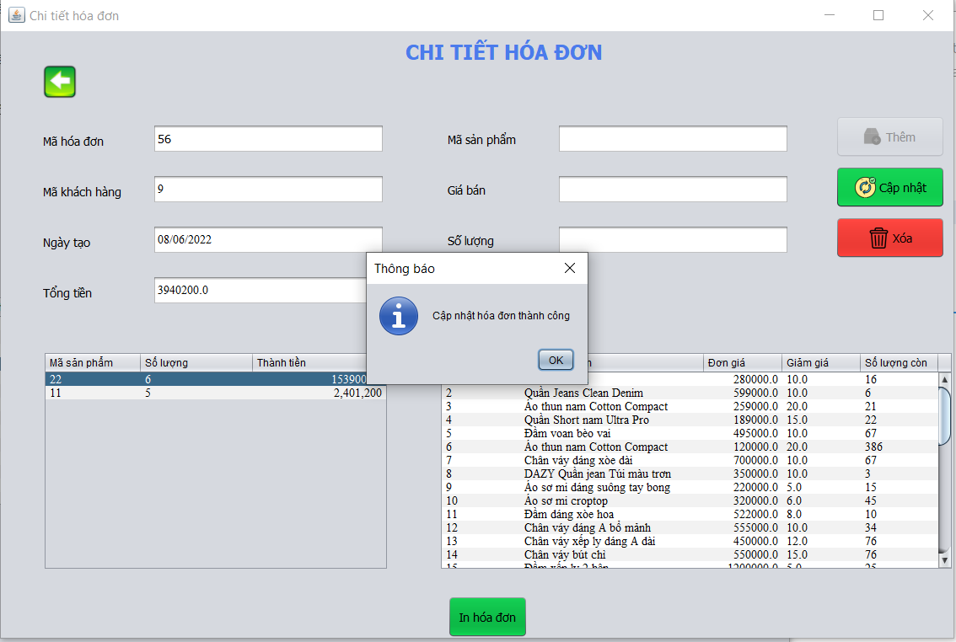

Hình 3.37. Cập nhật số lượng trong hóa đơn

* Khi cập nhật hóa đơn nếu chọn ngày sai thì sẽ hiển thị thông báo.

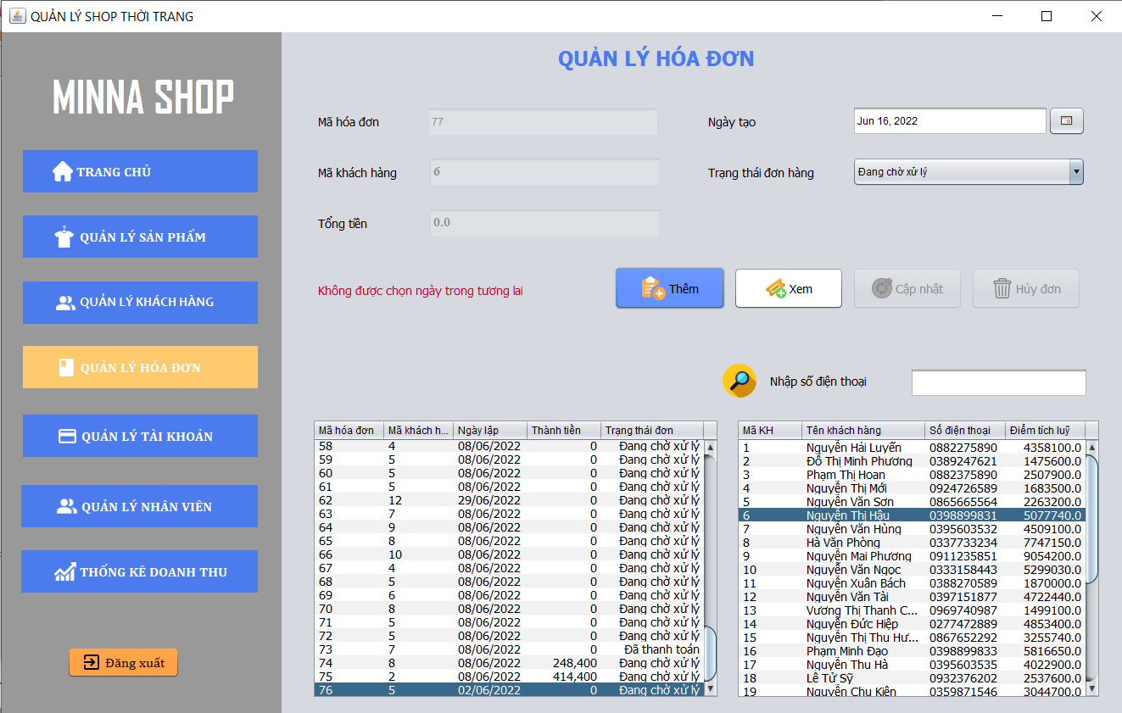

Hình 3.38. Giao diện bắt lỗi khi nhập sai

* Cập nhật thành công

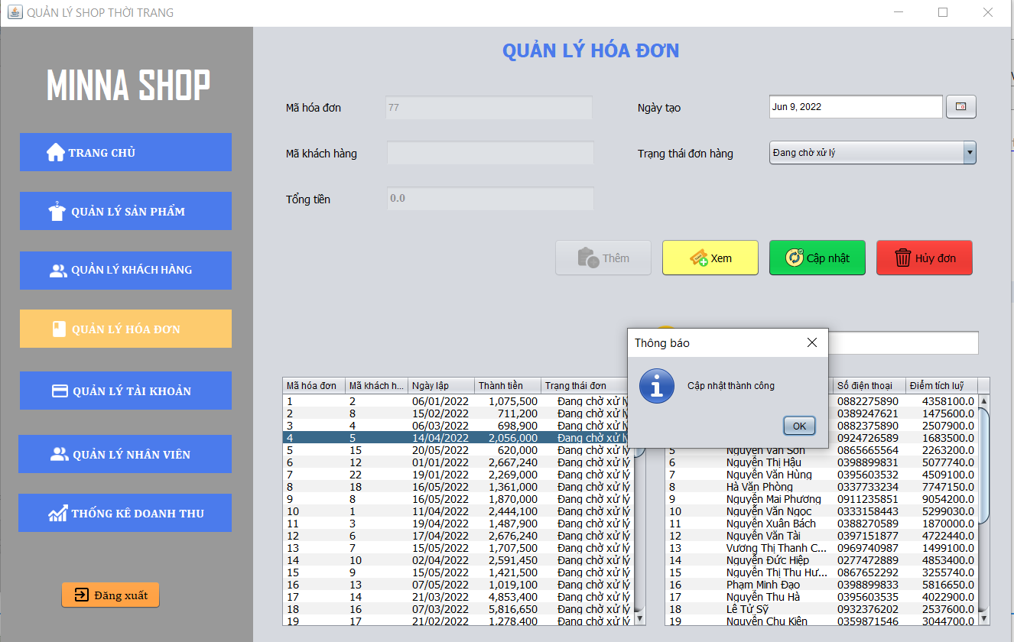

Hình 3.39. Giao diện cập nhật thành công

* Xuất hóa đơn cho khách

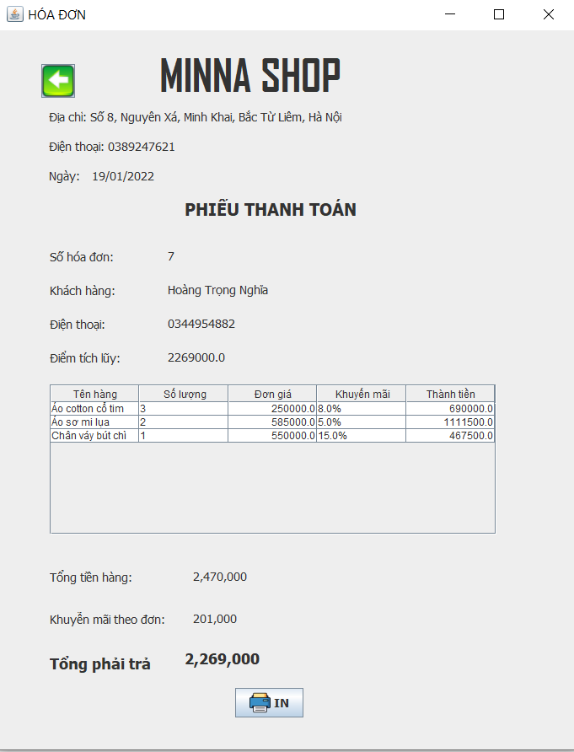

Hình 3.40. Giao diện hóa đơn xuất cho khách hàng

* 1. Thống kê doanh thu
* Người quản trị có thể thống kê doanh thu theo tháng và năm.

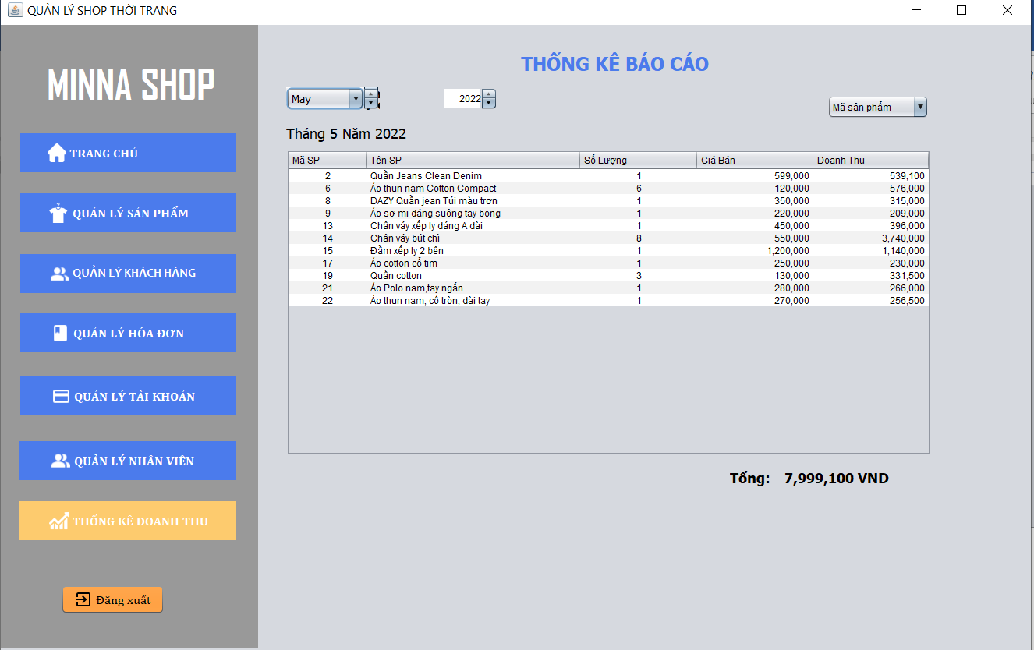

Hình 3.41. Giao diện thống kê doanh thu

**KẾT LUẬN**

Hệ thống phần mềm quản lý cho shop thời trang do nhóm 11 phát triển đã đáp ứng được những chức năng cơ bản của một phần mềm quản lý. Trong quá trình phát triển phần mềm, do còn thiếu sót kiến thức, kỹ năng và kinh nghiệm thực tế nên phần mềm chưa được hoàn thiện một cách hoàn hảo nhất.

Phần mềm có một số ưu điểm: giao diện dễ sử dụng, tối ưu, đẹp mắt, chức năng dễ sử dụng, thân thiện với người dùng. Tuy nhiên còn ít chức năng và cần phát triển thêm.

Kết thúc việc xây dựng hệ thống phần mềm quản lý shop thời trang, nhóm 11 đã thu được và rút ra được nhiều bài học và kinh nghiệm thực tế, các thành viên trong nhóm đã củng cố lại và bổ sung cho bản thân thêm nhiều kiến thức, kỹ năng trong việc phát triển phần mềm bằng ngôn ngữ Java. Thêm vào đó, nhóm được nâng cao kinh nghiệm trong việc tổ chức làm việc nhóm và thành thạo hơn khi sử dụng các công cụ hỗ trợ như github,...

Nhóm xin được cảm ơn sự góp ý, hỗ trợ của Giảng viên Nguyễn Thái Cườngtrong quá trình xây dựng và phát triển hệ thống phần mềm của nhóm 11!

# 

# TÀI LIỆU THAM KHẢO

**[1].** Đại học công nghiệp Hà Nội, *Hệ quản trị cơ sở dữ liệu SQL Server*, Nhà xuất bản khoa học và kỹ thuật, Hà Nội .

**[2].** Đại học công nghiệp Hà Nội, *Phân tích thiết kế hệ thống,* Nhà xuất bản khoa học và kỹ thuật, Hà Nội .

**[3].** Đại học công nghiệp Hà Nội,*Thiết kế cơ sở dữ liệu,* Nhà xuất bản khoa học và kỹ thuật, Hà Nội .

**[4].** Đại học công nghiệp Hà Nội,*Lập trình hướng đối tượng với Java,* Nhà xuất bản khoa học và kỹ thuật, Hà Nội.

**[5]** Trang web:

[ <https://www.w3schools.com/java/> ]

[ <https://www.javatpoint.com/java-swing> ]

**[6]** Youtube:

[ <https://youtu.be/w354JcsOvWo> ]